TRƯỜNG ĐẠI HỌC KINH TẾ
KHOA THỐNG KÊ – TIN HỌC
–––––––––––––––––––––––––––––––



PHÂN TÍCH & THIẾT KẾ HỆ THỐNG THÔNG TIN
BÁO CÁO THIẾT KẾ HỆ THỐNG
Giảng viên  Sinh viên thực hiện | : Cao Thị Nhâm  : Hồ Sỹ Đức Thành  Trần Phương Đan  Nguyễn Thị Bích Ngọc  Phạm Trần Diệu Khanh  Trần Thị Bích Tuyền
Lớp  Nhóm thực hiện | : 48K14.2  : Nhóm 8

- Đà Nẵng , tháng 05 năm 2024 -

MỤC LỤC
CHƯƠNG 1. THIẾT KẾ VÀ PHÂN TÍCH SƠ ĐỒ LỚP 4
1.1. Sơ đồ lớp 4
1.2. Thiết kế chi tiết 4
1.2.1. Lớp TAIKHOANDANGNHAP 4
1.2.1.1. Đặc tả thuộc tính 4
1.2.1.2. Đặc tả phương pháp 4
1.2.2. Lớp NHANVIEN 5
1.2.2.1. Đặc tả thuộc tính. 5
1.2.2.2. Đặc tả phương pháp 5
1.2.3. Lớp CALAM 9
1.2.3.1. Đặc tả thuộc tính 9
1.2.3.2. Đặc tả phương pháp. 10
1.2.4. Lớp LICHLAM 14
1.2.4.1. Đặc tả thuộc tính. 14
1.2.4.2. Đặc tả phương pháp. 14
1.2.5. Lớp BANGLUONG 15
1.2.5.1. Đặc tả thuộc tính. 15
1.2.5.2. Đặc tả phương pháp 15
CHƯƠNG 2. THIẾT KÊ CƠ SỞ DỮ LIỆU 18
2.1. Thiết kế logic cơ sở dữ liệu. 18
2.1.1. Chuyển sơ đồ lớp thành các bảng 18
2.1.2. Chuẩn hóa các bảng. 18
2.1.3. Sơ đồ cơ sở dữ liệu 18
2.2. Thiết kế vật lý cơ sở dữ liệu. 19
2.2.1. Bảng TAIKHOANDN 19
2.2.2. Bảng NHANVIEN 19
2.2.3. Bảng CALAM 19
2.2.4. Bảng LỊCH LÀM 20
THIẾT KẾ VÀ ĐẶC TẢ GIAO DIỆN 21
3.1. Link figma 21
3.2. Sơ đồ luồng màn hình 21
3.3. Đặc tả giao diện: ACTOR QUẢN LÝ 22
3.3.1. Màn hình đăng nhập 22
3.3.1.1. Màn hình đăng nhập sai 22
3.3.2. Màn hình tạo tài khoản 23
3.3.2.1. Màn hình tạo tài khoản thành công 25
3.3.3. Màn hình quản lý tài khoản nhân viên 26
3.3.3.1. Màn hình xác nhận xóa nhân viên 28
3.3.3.2. Màn hình giả định thông tin của các nhân viên sau khi xóa 29
3.3.3.3. Màn hình lưu thành công thông tin sau khi xóa nhân viên. 31
3.3.3.4. Màn hình sau khi thực hiện lệnh xóa nhân viên 32
3.3.3.5. Màn hình sửa thông tin nhân viên 34
3.3.3.6. Màn hình lưu thành công thông tin sửa 36
3.3.3.7. Màn hình thông tin các nhân viên sau khi sửa 37
3.3.3.8. Màn hình thêm thông tin nhân viên 40
3.3.3.9. Màn hình đã thêm thông tin nhân viên 41
3.3.3.10. Màn hình lưu thành công thông tin thêm 44
3.3.3.11. Màn hình thêm nhân viên thành công 45
3.3.4. Màn hình quản lý ca làm việc 47
3.3.4.1. Màn hình sửa ca làm việc 49
3.3.4.2. Màn hình thông báo “Đã lưu” 51
3.3.5. Màn hình quản lý thưởng phạt 53
3.3.5.1. Cài đặt chế độ thưởng/phạt 54
3.3.6. Màn hình quản lý lương 56
3.3.6.1. Màn hình chốt công trong quản lý lương 59
3.4. Đặc tả giao diện : ACTOR NHÂN VIÊN 61
3.4.1. Màn hình xem lịch làm việc cho nhân viên 61
3.4.1.1. Màn hình đăng ký ca làm việc cho nhân viên 62
3.4.2. Màn hình thêm thông tin của nhân viên 64
3.4.2.1. Màn hình thông tin của nhân viên sau khi thêm 66
3.4.3. Màn hình bảng lương của nhân viên 68

CHƯƠNG 1. THIẾT KẾ VÀ PHÂN TÍCH SƠ ĐỒ LỚP

Sơ đồ lớp
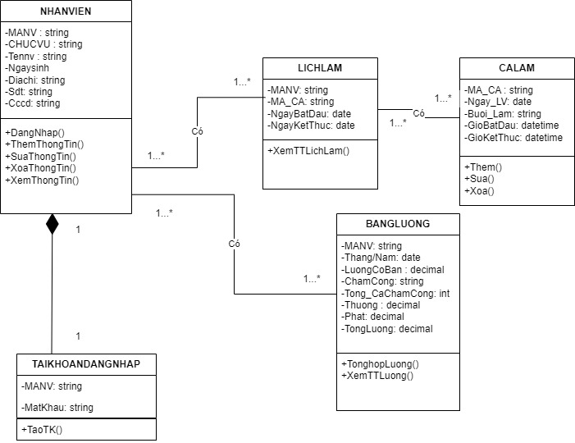

Thiết kế chi tiết

Lớp TAIKHOANDANGNHAP

Đặc tả thuộc tính
- MANV
- MatKhau

Đặc tả phương pháp
Phương thức TaoTK()
 | Name | Data Type
Inputs | - MaNV  MatKhau | - string (10)  - string (10)
Outputs | - MaNV  - MatKhau | - string (10)  - string (10)
Algorithm specification | 1. Kiểm tra thông tin :  - Mã nhân viên không quá 10 ký tự , không chứa ký tự đặc biệt , không để trống ký tự.  - Tên nhân viên không chứa số và ký tự đặc biệt  - Mật khẩu không quá 10 kí tự , có tối thiểu 1 chữ in hoa , 1 chữ số và 1 chữ cái thường , không để trống ký tự
Notes | N/ N/A

Lớp NHANVIEN

Đặc tả thuộc tính.
-MANV
-Tennv
-Diachi
-Ngaysinh
-Sdt
-Cccd
-CHUCVU

Đặc tả phương pháp
Phương thức DangNhap()
 | Name | Data Type
Inputs | - MaNV  - MatKhau | - string (10)  - string (10)
Outputs | - Tài khoản đăng nhập thành công | - Boolean
Algorithm specification | 2. Kiểm tra thông tin đăng nhập :  - Mã nhân viên không quá 10 ký tự , không chứa ký tự đặc biệt , không để trống ký tự.  - Mật khẩu không quá 10 kí tự , có tối thiểu 1 chữ in hoa , 1 chữ số và 1 chữ cái thường , không để trống ký tự  3. Kiểm tra tài khoản :  - Nếu các thông tin khớp với dữ liệu trong hệ thống thì thực hiện bước tiếp theo  - Nếu không trùng khớp với dữ liệu trong hệ thống thì thông báo “ Đăng nhập không thành công“ và kết thúc.
Notes | N/A

Phương thức ThemThongTin()
 | Name | Data Type
Inputs | - Nhấn nút”Thêm”  - Tennv  - Diachi  - Ngaysinh  - Sdt  - Cccd  - CHUCVU | - nchar(100)  - nchar (100)  - date  - string (10)  - string (10)  - nchar(20)
Outputs | - Tennv  - Diachi  - Ngaysinh  - Sdt  - Cccd  - CHUCVU | - nchar(100)  - nchar (100)  - date  - string (10)  - string (12)  nchar(20)
Algorithm specification | 1. Kiểm tra thông tin :  - Tên nhân viên không chứa số và ký tự đặc biệt  - Địa chỉ không chứa kí tự đặc biệt  - Ngày sinh là thời gian quá khứ , năm hiện tại trừ năm sinh phải lớn hơn hoặc bằng 18 tuổi  - SDT phải đúng 10 kí tự và chỉ chứa kí tự số.  - CCCD phải đúng 12 kí tự , chỉ chứa kí tự số  - Nếu thỏa mãn các điều kiện thì thông báo “ Lưu thành công “  - Nếu không thỏa mãn với điều kiện với mục thông tin nào thì ngay phần thông tin sẽ hiện “ Thông tin không phù hợp “
Notes | N/A
Phương thức SuaThongTin()
 | Name | Data Type
Inputs | - Nhấn nút “ Sửa”  - Tennv  - Diachi  - Ngaysinh  - Sdt  - Cccd  - CHUCVU | - nchar(100)  - nchar (100)  - date  - string (10)  - string (10)  - nchar(20)
Outputs | - Tennv  - Diachi  - Ngaysinh  - Sdt  - Cccd  - CHUCVU | - nchar(100)  - nchar (100)  - date  - string (10)  - string (12)  - nchar(20)
Algorithm specification | Kiểm tra thông tin :  - Tên nhân viên không chứa số và ký tự đặc biệt  - Địa chỉ không chứa kí tự đặc biệt  - Ngày sinh là thời gian quá khứ , năm hiện tại trừ năm sinh phải lớn hơn hoặc bằng 18 tuổi  - SDT phải đúng 10 kí tự và chỉ chứa kí tự số.  - CCCD phải đúng 12 kí tự , chỉ chứa kí tự số  - Nếu thông tin mới trùng với thông tin cũ ở mụ thông tin nào thì thông báo “ Thông tin trùng với thông cũ “  - Nếu thỏa mãn các điều kiện thì thông báo “ Lưu thành công “  - Nếu không thỏa mãn với điều kiện với mục thông tin nào thì ngay phần thông tin sẽ hiện “ Thông tin không phù hợp “
Notes | N/A
Phương thức XoaThongTin()
 | Name | Data Type
Inputs | - Nhấn nút “Xóa”  - Nhấn nút “ Xác nhận”
Outputs | - Xóa thông tin nhân viên
Algorithm specification | N/A
Notes | N/A
Phương thức XemThongTin()
 | Name | Data Type
Inputs | - MANV | - string (10)
Outputs | - Tennv  - Diachi  - Ngaysinh  - Sdt  - Cccd  - CHUCVU | - nchar(100)  - nchar (100)  - date  - string (10)  - string (12)  nchar(20)
Algorithm specification | Kiểm tra thông tin  - Mã nhân viên không quá 10 ký tự , không chứa ký tự đặc biệt , không để trống ký tự.  - Nếu mã nhân viên không có trong dữ liệu của hệ thống thì hiện thông báo “ Không tìm thấy thông tin”
Notes | N/A

Lớp CALAM

Đặc tả thuộc tính
- MACA
- Ngay_LV
- Buoi_Lam
- GioBatDau
- GioKetThuc

Đặc tả phương pháp.
Phương thức DangKyCaLam()
 | Name | Data Type
Inputs | - Nhấn nút “Thêm”  - MANV  - MACA  - Ngay_LV  - Buoi_Lam  - GioBatDau  - GioKetThuc | - string(10)  - string(10)  - date  - nchar(5)  - datetime  - datetime
Outputs | - Đăng ký ca làm thành công | - Boolean
Algorithm specification | Kiểm tra thông tin :  - Mã ca làm hợp lệ và nằm trong dữ liệu của hệ thống  - Mã nhân viên hợp lệ và nằm trong dữ liệu của hệ thống.  - Ngày làm việc phải hợp lệ với dữ liệu trong hệ thống.  - Buổi làm phải hợp lệ với dữ liệu trong hệ thống.  - Giờ Bắt đầu phải hợp lệ với dữ liệu trong hệ thống.  - Giờ Kết thúc phải hợp lệ với dữ liệu trong hệ thống.  - Nếu thỏa mãn các điều kiện thì thông báo “ Đăng ký thành công “  - Nếu không thỏa mãn với điều kiện mục nào thì ngay phần thông tin sẽ hiện “ Đăng ký không thành công “
Notes | N/A
Phương thức ThemTTCaLam()
 | Name | Data Type
Inputs | - Nhấn nút “ Thêm”  - MACA  - Ngay_LV  - Buoi_Lam  - GioBatDau  - GioKetThuc | - string(10)  - date  - nchar(5)  - datetime  - datetime
Outputs | - MACA  - Ngay_LV  - Buoi_Lam  - GioBatDau  - GioKetThuc | - string(10)  - date  - string(5)  - datetime  datetime
Algorithm specification | Kiểm tra thông tin :  - Mã ca không quá 10 kí tự , không có kí tự đặc biệt và không để trống kí tự.  - Ngày làm việc phải là thời gian trong quá khứ.  - Buổi làm chỉ gồm Sáng , Chiều, .  - Nếu thỏa mãn các điều kiện thì thông báo “ Lưu thành công “  - Nếu không thỏa mãn với điều kiện mục nào thì ngay phần thông tin sẽ hiện “ Thông tin không phù hợp “
Notes | N/A

Phương thức SuaTTCaLam()
 | Name | Data Type
Inputs | - Nhấn nút “ Sửa”  - MACA  - Ngay_LV  - Buoi_Lam  - GioBatDau  - GioKetThuc | - string(10)  - date  - string(5)  - datetime  - datetime
Outputs | - MACA  - Ngay_LV  - Buoi_Lam  - GioBatDau  - GioKetThuc | - string(10)  - date  - nchar(5)  - datetime  - datetime
Algorithm specification | Kiểm tra thông tin :  - Mã ca không quá 10 kí tự , không có kí tự đặc biệt và không để trống kí tự.  - Ngày làm việc phải là thời gian trong quá khứ.  - Buổi làm chỉ gồm Sáng ,Chiều, Tối.  - Nếu ca làm sửa trùng với ca làm cũ ở mục thông tin nào thì thông tin ấy hiện thông báo “ Thông tin ca làm mới trùng với ca làm cũ “  - Nếu thỏa mãn các điều kiện thì thông báo “ Lưu thành công “  - Nếu không thỏa mãn với điều kiện mục nào thì ngay phần thông tin sẽ hiện “ Thông tin không phù hợp “
Notes | N/A
Phương Thức XoaTTCaLam()

 | Name | Data Type
Inputs | - Nhấn nút “Xóa”  - Nhấn nút “ Xác nhận”
Outputs | - Xóa thông tin ca làm
Algorithm specification | N/A
Notes | N/A
Phương Thức XemTTCaLam()
 | Name | Data Type
Inputs | - MACA | - string (10)
Outputs | - Ngay_LV  - Buoi_Lam  - GioBatDau  - GioKetThuc | - nchar(100)  - nchar (100)  - date  - string (10)  - string (12)  nchar(20)
Algorithm specification | Kiểm tra thông tin  - Mã ca không quá 10 kí tự , không có kí tự đặc biệt và không để trống kí tự.  - Nếu mã ca không có trong dữ liệu của hệ thống thì hiện thông báo “ Không tìm thấy thông tin”
Notes | N/A

Algorithm specification | 1. Kiểm tra mục thông tin vừa sửa:  - Tên đồ uống phải đúng với tên đã lưu trong dữ liệu hệ thống.  - Số lượng phải lớn hơn 0.  - Kích cỡ “M” hoặc “L”.  - Nếu thông tin hợp lệ thì lưu thông tin.  - Nếu không hợp lệ thì hiển thị thông báo “Thông tin không hợp lệ”.
Notes

Lớp LICHLAM

Đặc tả thuộc tính.
- MANV
- MACA
- NgaKetThuc
- NgayBatDau

Đặc tả phương pháp.
Phương thức XemTTLichLam()
 | Name | Data Type
Inputs | - MANV  - NgayBatDau  - NgayKetThuc | - string(10)  - date  - date
Outputs | - MACA  - Ngay_LV  - Buoi_Lam  - GioBatDau  - GioKetThuc | - string(10)  - date  - nchar(5)  - datetime  - datetime
Algorithm specification | Kiểm tra thông tin  - Mã nhân viên không quá 10 ký tự , không chứa ký tự đặc biệt , không để trống ký tự.  - Ngày bắt đầu phải nhỏ hơn Ngày kết thúc  - Nếu ở mục nào không có thông tin trong dữ liệu thì hiện thông báo “ Không tìm thấy thông tin”
Notes | N/A

Lớp BANGLUONG

Đặc tả thuộc tính.
- MANV
- Thang/Nam
- LuongCoBan
- ChamCong
- Tong_CaChamCong
- Thuong
- Phat
- TongLuong

Đặc tả phương pháp
Phương Thức TonghopLuong()
 | Name | Data Type
Inputs | - Nhấn nút “ Tìm Kiếm”  - MANV  - Thang/Nam | - string(10)  - date
Outputs | - MANV  - Thang/Nam  - LuongCoBan  - ChamCong  - Tong_CaChamCong  - Thuong  - Phat  - TongLuong | - string(10)  - date  - decimal  - string(3)  - int  - decimal  - decimal  - decimal
Algorithm specification | Kiểm tra thông tin :  - Mã nhân viên không quá 10 kí tự , không có kí tự đặc biệt và không để trống kí tự.  - Thang/Nam phải bé hơn hoặc bằng Thang/Nam hiện tại  - Nếu nhân viên có chức vụ là pha chế thì hiển thị lương cơ bản =25000.  - Nếu nhân viên có chức vụ khác thì hiển thị lương cơ bản =20000  - Thông tin chấm công được import thông qua hệ thống chấm công vân tay. Có chấm công hiển thị YES , không chấm công hiển thị NO  - Tổng ca chấm công được đếm từ mục hiển thị YES của chấm công  - Nếu tổng số chấm công >=12 thì hiển thị Thưởng theo công thức ( 20%*Tổng lương)  - Nếu tổng số chấm công < 12 thì hiển thị Phạt theo công thức ( -20% * Tổng lương)  - Tổng lương hiển thị theo công thức ( số ca làm * luong cơ bản )  - Nếu thỏa mãn các điều kiện thì thông báo “ Lưu thành công “  - Nếu không thỏa mãn với điều kiện mục nào thì ngay phần thông tin sẽ hiện “ Thông tin không phù hợp “
Notes | N/A
Phương thức XemTTLuong()
 | Name | Data Type
Inputs | - MANV  - Thang/Nam | - string(10)  - date
Outputs | - MANV  - Thang/Nam  - LuongCoBan  - ChamCong  - Tong_CaChamCong  - Thuong  - Phat  - TongLuong | - string(10)  - date  - decimal  - string(3)  - int  - decimal  - decimal  - decimal
Algorithm specification | Kiểm tra thông tin :  - Mã nhân viên không quá 10 kí tự , không có kí tự đặc biệt và không để trống kí tự.  - Thang/Nam phải bé hơn hoặc bằng Thang/Nam hiện tại  - Nếu ở mục nào không có thông tin trong dữ liệu thì hiện thông báo “ Không tìm thấy thông tin”
Notes | N/A

CHƯƠNG 2. THIẾT KÊ CƠ SỞ DỮ LIỆU

Thiết kế logic cơ sở dữ liệu.

Chuyển sơ đồ lớp thành các bảng
Liệt kê các bảng (tên bảng, tên cột, khóa) sau khi chuyển từ sơ đồ lớp.
TAIKHOANDN (MANV, MatKhau)
NHANVIEN (MANV, TENNV, NGAYSINH, DIACHI, SDT, CCCD, CHUCVU)
CALAM (MACA, NGAY_LV, BUOI_LAM, GIO_BATDAU, GIO_KETTHUC)
LICHLAM (MANV, MACA, NGAYBATDAU, NGAYKETTHUC)
BANGLUONG (MANV, LUONGCOBAN,THANG/NAM, CHAMCONG, TONGCACHAMCONG,THUONG,PHAT,TONGLUONG)

Chuẩn hóa các bảng.
TAIKHOANDN (MANV, MatKhau)
NHANVIEN (MANV, TENNV, NGAYSINH, DIACHI, SDT, CCCD, CHUCVU)
CALAM (MACA, NGAY_LV, BUOI_LAM, GIO_BATDAU, GIO_KETTHUC)
LICHLAM (MANV, MACA, NGAYBATDAU, NGAYKETTHUC)
BANGLUONG (MANV, LUONGCOBAN,THANG/NAM, CHAMCONG, TONGCACHAMCONG,THUONG,PHAT,TONGLUONG)

Sơ đồ cơ sở dữ liệu

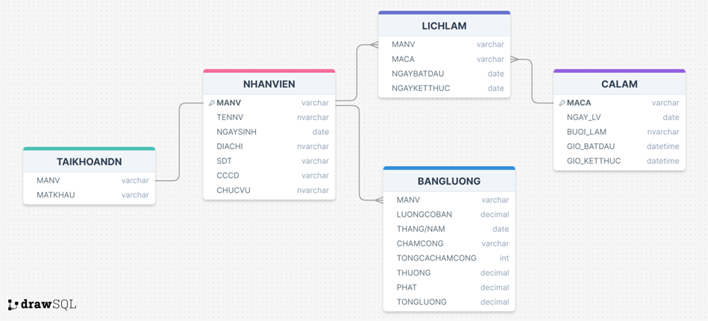

Thiết kế vật lý cơ sở dữ liệu.

Bảng TAIKHOANDN

BẢNG : TAIKHOANDN
Tên | Kiểu dữ liệu | Ràng buộc | Khóa | Mô tả
MANV | varchar(255) | NOT NULL | FK | Khóa ngoại của bảng
MATKHAU | varchar(255) | NOT NULL |  | Mật khẩu của tài khoản

Bảng NHANVIEN

BẢNG : NHANVIEN
Tên | Kiểu dữ liệu | Ràng buộc | Khóa | Mô tả
MANV | varchar(255) | NOT NULL | PK | Khóa chỉnh của bảng
TENNV | nvarchar(255) | NOT NULL |  | Tên nhân viên
NGAYSINH | date | NOT NULL |  | Ngày sinh của nhân viên
DIACHI | nvarchar(255) | NULL |  | Địa chỉ của nhân viên
SDT | varchar(255) | NOT NULL |  | Số điện thoại của nhân viên
CCCD | varchar(255) | NOT NULL |  | Căn cước công dân của nhân viên
CHUCVU | nvarchar(255) | NOT NULL |  | Chức vụ của nhân viên

Bảng CALAM

BẢNG : CALAM
Tên | Kiểu dữ liệu | Ràng buộc | Khóa | Mô tả
MACA | varchar(255) | NOT NULL | PK | Khóa chỉnh của bảng
NGAY_LV | date | NOT NULL |  | Ngày làm việc của ca làm
BUOI_LAM | nvarchar(255) | NOT NULL |  | Buồi làm của ca làm ( Sáng/Chiều/Tối)
GIO_BATDAU | datetime | NOT NULL |  | Giờ bắt đầu ca làm
GIO_KETTHUC | datetime | NOT NULL |  | Giờ kết thúc ca làm

Bảng LỊCH LÀM

BẢNG : LICHLAM
Tên | Kiểu dữ liệu | Ràng buộc | Khóa | Mô tả
MANV | varchar(255) | NOT NULL | FK | Khóa ngoại của bảng
MACA | varchar(255) | NOT NULL | FK | Khóa ngoại của bảng
NGAYBATDAU | date | NULL |  | Tìm kiếm lịch làm từ mốc thời gian đầu
NGAYKETTHUC | date | NULL |  | Tìm kiếm lịch làm đến mốc thời gian cuối

THIẾT KẾ VÀ ĐẶC TẢ GIAO DIỆN

Link figma
https://www.figma.com/design/nfJisMPrN7gEpzjwyoTWfU/THIET-KE-GIAO-DIEN?node-id=0%3A1&t=MxvpNb5DAzXXu5zH-1&fbclid=IwZXh0bgNhZW0CMTAAAR1vKR3ikh-kefCZ7O4tlU7fKQCVPN0o4AzW5bdWsPRu-4gca1FGVfApbrs_aem_AdwxofVO5up5x7hSXQQWsMeI41_VXkTfL9o0w81BVsfFHor5PsxjLwb4aWQylsNlyaUTSwuc6E_cQ4AZe66BJx8k

Sơ đồ luồng màn hình
Sơ đồ luồng màn hình quản lý .
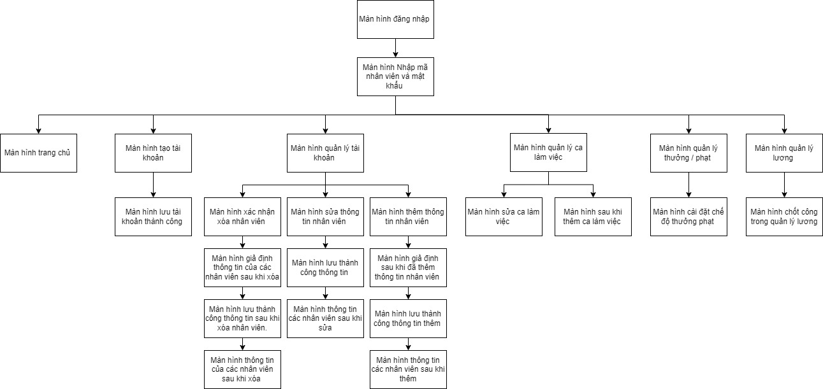
Sơ đồ luồng màn hình nhân viên
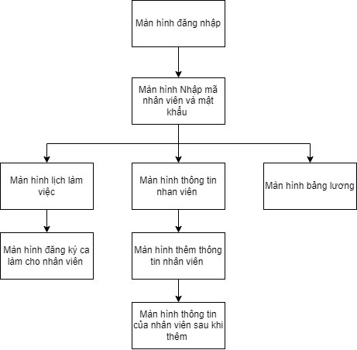

Đặc tả giao diện: ACTOR QUẢN LÝ

Màn hình đăng nhập

NO | LOẠI | MÔ TẢ | GHI CHÚ
1 | LOGO | Hiển thị logo của Kết cafe như hình
2 | Text | Hiển thị cứng “Chào mừng bạn đã đến với Kết Cafe”
3 | Input Text | Hiển thị ô trống nhập mã nhân viên
4 | Input Text | Hiển thị ô trống nhập mật khẩu
5 | Button | Hiển thị cứng “ Ghi nhớ mật khẩu”  -Sự kiện : Khi nhấn vào thì mật khẩu sẽ được ghi nhớ
6 | Button | Hiện thị cứng” Quên mật khẩu”  -Sự kiện : khi nhấn vào sẽ hiển thị màn hình quên mật khẩu
7 | Button | Hiện thị cứng “ Đăng nhập”  -Sự kiện: khi nhấn vào sẽ hiển thị màn hình giao diện chính

Màn hình đăng nhập sai

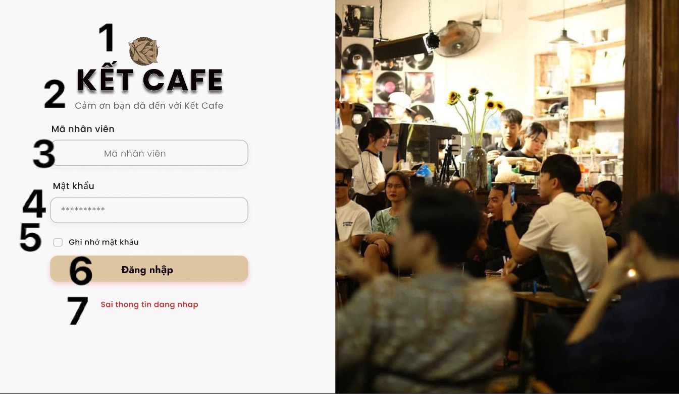

NO | LOẠI | MÔ TẢ | GHI CHÚ
1 | LOGO | Hiển thị logo của Kết cafe như hình
2 | Text | Hiển thị cứng “ Cảm ơn bạn đã đến với Kết Cafe”
3 | Input Text | Hiển thị ô trống nhập mã nhân viên
4 | Input Text | Hiển thị ô trống nhập mật khẩu
5 | Button | Hiển thị cứng “ Ghi nhớ mật khẩu”  -Sự kiện : Khi nhấn vào thì mật khẩu sẽ được ghi nhớ
6 | Button | Hiển thị cứng “ Đăng nhập”  -Sự kiện: khi nhấn vào sẽ hiển thị màn hình giao diện chính
7 | Text | Hiển thị cứng “ Sai thong tin dang nhap “

Màn hình tạo tài khoản
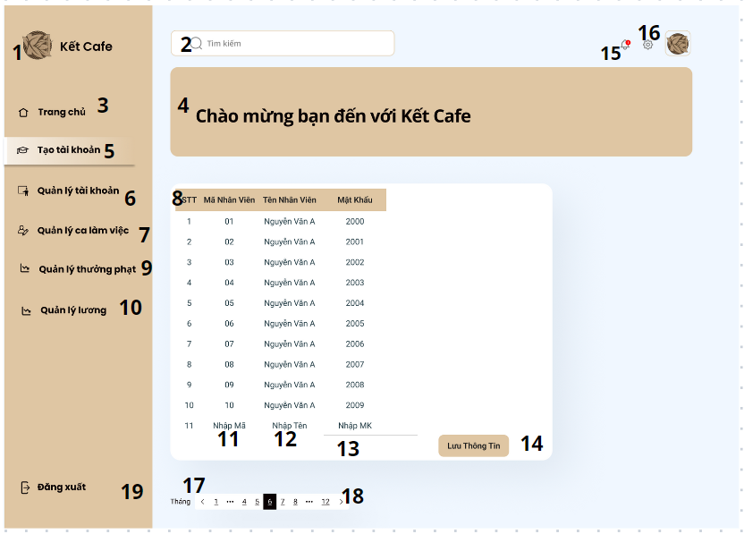

NO | LOẠI | MÔ TẢ | GHI CHÚ
1 | Logo | Hiển thị logo của Kết cafe như hình bên
2 | Input text | Hiển thị ô trống tìm kiếm chức năng
3 | Button | Sự kiện: khi nhấn vào sẽ trở về màn hình trang chủ
4 | Text | Hiển thị cứng” Chào mừng bạn đến với Kết Cafe!”
5 | Button | Hiển thị cứng”Tạo tài khoản”  Sự kiện: khi nhấn vào sẽ hiển thị màn hình tạo tài khoản cho nhân viên
6 | Button | Hiển thị cứng”Quản lý tài khoản”  Sự kiện: khi nhấn vào sẽ hiển thị màn hình quản lý tài khoản của nhân viên
7 | Button | Hiển thị cứng”Quản lý ca làm việc”  Sự kiện: khi nhấn vào sẽ hiển thị màn hình quản lý ca làm việc cho nhân viên
8 | Text | Hiển thị cứng danh sách nhân viên của quán
9 | Button | Hiển thị cứng”Quản lý thưởng phạt”  Sự kiện: khi nhấn vào sẽ hiển thị màn hình quản lý thưởng phạt của nhân viên
10 | Button | Hiển thị cứng”Quản lý lương”  Sự kiện: khi nhấn vào sẽ hiển thị màn hình quản lý lương của nhân viên
11 | Input Text | Hiển thị ô trống nhập mã
12 | Input Text | Hiển thị ô trống nhập tên
13 | Input Text | Hiển thị ô trống nhập mật khẩu
14 | Button | Hiển thị cứng” Lưu thông tin”  Sự kiện: khi nhấn vào sẽ hiển thị màn hình Lưu thông tin
15 | Button | Sự kiện: khi nhấn vào sẽ hiển thị ra thông báo
16 | Button | Sự kiện: khi nhấn vào sẽ hiển thị ra trang cài đặt
17 | Button | Sự kiện: khi nhấn vào sẽ hiển thị ra trang trước đó
18 | Button | Sự kiện: khi nhấn vào sẽ hiển thị ra trang sau đó
19 | Button | Hiển thị cứng”Đăng xuất”  Sự kiện: khi nhấn vào sẽ hiển thị màn hình xác nhận thoát

Màn hình tạo tài khoản thành công
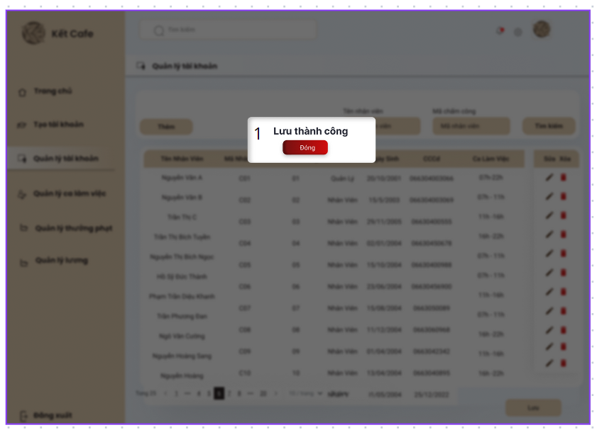

NO | LOẠI | MÔ TẢ | GHI CHÚ
1 | Button | Hiển thị cứng”Thoát”  Sự kiện: khi nhấn vào sẽ hiển thị màn hình đăng nhập

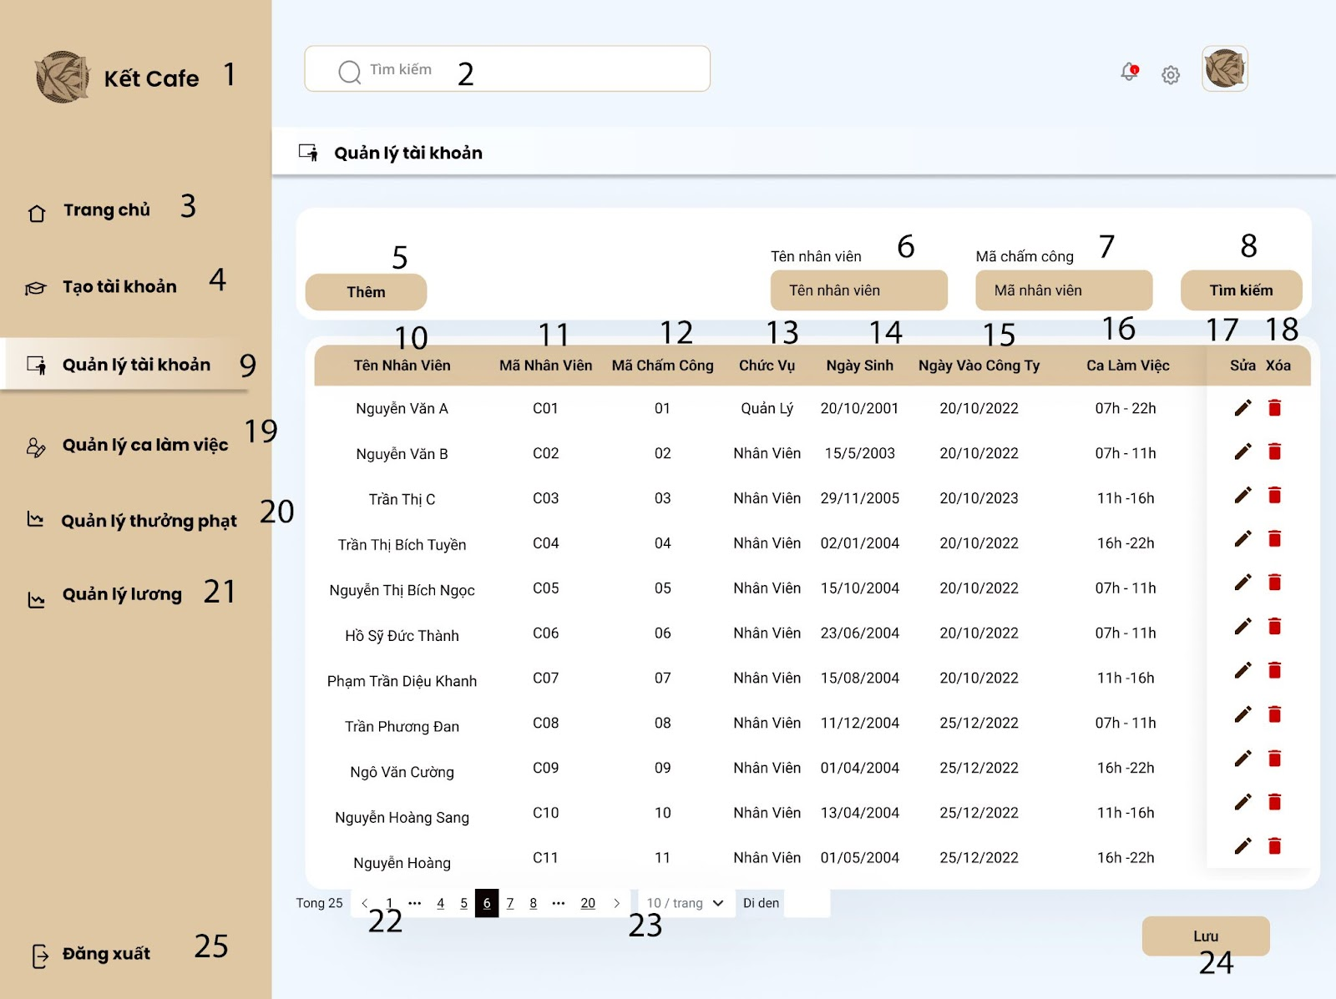
Màn hình quản lý tài khoản nhân viên

NO | LOẠI | MÔ TẢ | GHI CHÚ
1 | LOGO | Hiển thị logo của Kết Cafe như hình
2 | Input Text | Hiển thị ô trống tìm kiếm chức năng
3 | Button | Sự kiện: khi nhấn vào sẽ trở về màn hình trang chủ
4 | Button | Hiển thị cứng”Tạo tài khoản”  Sự kiện: khi nhấn vào sẽ hiển thị màn hình tạo tài khoản cho nhân viên
5 | Button | Hiển thị cứng” Thêm”  Sự kiện: khi nhấn vào sẽ hiển thị màn hình thêm nhân viên của quán
6 | Input Text | Hiển thị ô trống tìm kiếm theo Mã nhân viên
7 | Input Text | Hiển thị ô trống tìm kiếm theo tên nhân viên
8 | Button | Hiển thị cứng” Tìm kiếm”trong chức năng quản lý tài khoản
9 | Button | Hiển thị cứng”Quản lý tài khoản”  Sự kiện: khi nhấn vào sẽ hiển thị màn hình quản lý tài khoản của nhân viên
10 | Text | Hiển thị cứng danh sách “Tên nhân viên” của quán
11 | Text | Hiển thị cứng danh sách “Mã nhân viên”
12 | Text | Hiển thị cứng “Mã chấm công”
13 | Text | Hiển thị cứng “Chức vụ”
14 | Text | Hiển thị cứng“ Ngày Sinh”
15 | Text | Hiển thị cứng “ Ngày Vào Công Ty”
16 | Text | Hiển thị cứng” Ca làm việc”
17 | Button | Hiển thị cứng “ Sửa”  Sự kiện: Khi ấn vào sẽ hiển thị màn hình Sửa thông tin nhân viên
18 | Button | Hiển thị cứng “ Xóa”  Sự kiện: Khi ấn vào sẽ hiển thị màn hình Xóa thông tin nhân viên
19 | Button | Hiển thị cứng”Quản lý ca làm việc”  Sự kiện: khi nhấn vào sẽ hiển thị màn hình quản lý ca làm việc cho nhân viên
20 | Button | Hiển thị cứng”Quản lý thưởng phạt”  Sự kiện: khi nhấn vào sẽ hiển thị màn hình quản lý thưởng phạt của nhân viên
21 | Button | Hiển thị cứng”Quản lý lương”  Sự kiện: khi nhấn vào sẽ hiển thị màn hình quản lý lương của nhân viên
22 | Button | Sự kiện: khi nhấn vào sẽ hiển thị ra trang trước đó
23 | Button | Sự kiện: khi nhấn vào sẽ hiển thị ra trang sau đó
24 | Button | Hiển thị cứng “ Lưu thông tin”  Sự kiện: khi nhấn vào sẽ hiển thị màn hình Lưu thông tin
25 | Button | Hiển thị cứng”Đăng xuất”  Sự kiện: khi nhấn vào sẽ hiển thị màn hình xác nhận thoát

Màn hình xác nhận xóa nhân viên
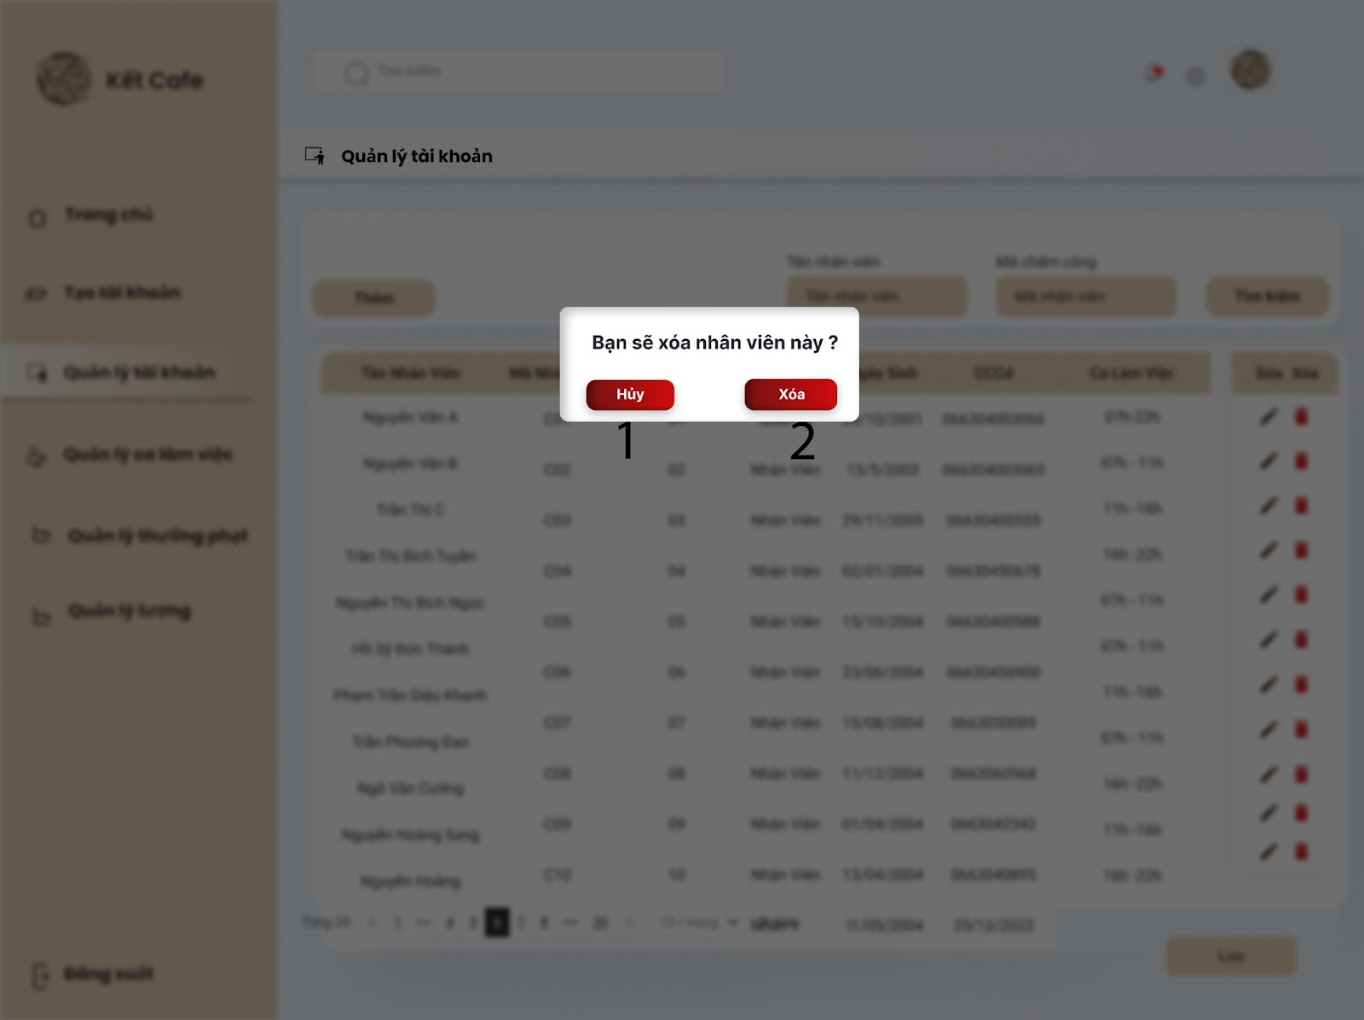

NO | LOẠI | MÔ TẢ | GHI CHÚ
1 | Button | Hiển thị cứng”Hủy”  Sự kiện: khi nhấn vào sẽ hiển thị màn hình chính của quản lý tài khoản
2 | Button | Hiển thị cứng “Xóa”  Sự kiện: khi nhấn vào sẽ hiển thị màn hình chính đã xóa tài khoản nhân viên

Màn hình giả định thông tin của các nhân viên sau khi xóa
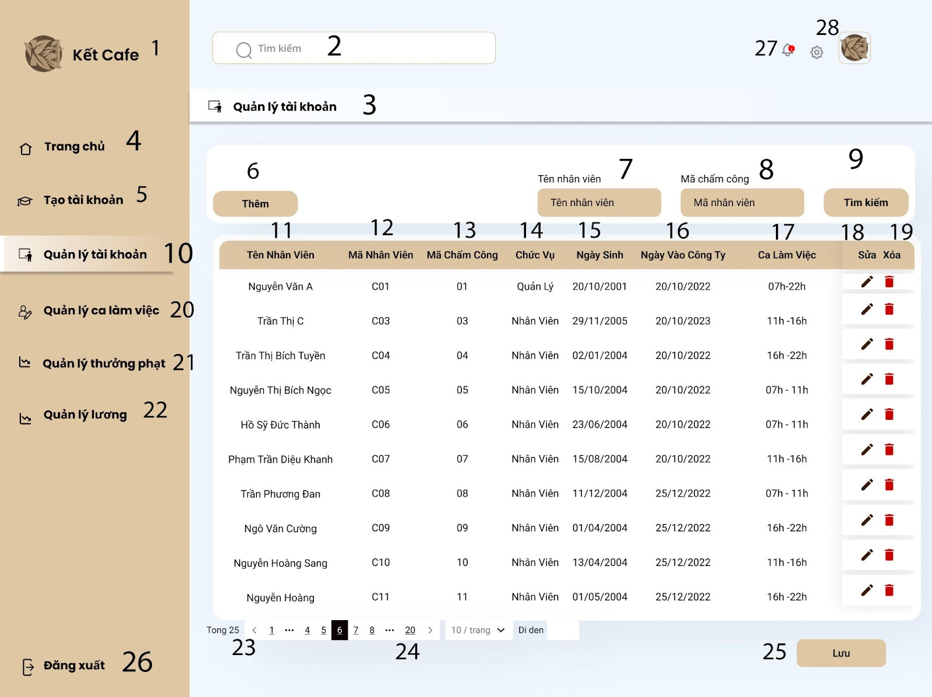

NO | LOẠI | MÔ TẢ | GHI CHÚ
1 | LOGO | Hiển thị logo của Kết Cafe như hình
2 | Input Text | Hiển thị ô trống tìm kiếm chức năng
3
4 | Button | Sự kiện: khi nhấn vào sẽ trở về màn hình trang chủ
5 | Button | Hiển thị cứng”Tạo tài khoản”  Sự kiện: khi nhấn vào sẽ hiển thị màn hình tạo tài khoản cho nhân viên
6 | Button | Hiển thị cứng” Thêm”  Sự kiện: khi nhấn vào sẽ hiển thị màn hình thêm nhân viên của quán
7 | Input Text | Hiển thị ô trống tìm kiếm theo Mã nhân viên
8 | Input Text | Hiển thị ô trống tìm kiếm theo tên nhân viên
9 | Button | Hiển thị cứng” Tìm kiếm”trong chức năng quản lý tài khoản
10 | Button | Hiển thị cứng”Quản lý tài khoản”  Sự kiện: khi nhấn vào sẽ hiển thị màn hình quản lý tài khoản của nhân viên
11 | Text | Hiển thị cứng danh sách “Tên nhân viên” của quán
12 | Text | Hiển thị cứng danh sách “Mã nhân viên”
13 | Text | Hiển thị cứng “Mã chấm công”
14 | Text | Hiển thị cứng “Chức vụ”
15 | Text | Hiển thị cứng“ Ngày Sinh”
16 | Text | Hiển thị cứng “ Ngày Vào Công Ty”
17 | Text | Hiển thị cứng” Ca làm việc”
18 | Button | Hiển thị cứng “ Sửa”  Sự kiện: Khi ấn vào sẽ hiển thị màn hình Sửa thông tin nhân viên
19 | Button | Hiển thị cứng “ Xóa”  Sự kiện: Khi ấn vào sẽ hiển thị màn hình Xóa thông tin nhân viên
20 | Button | Hiển thị cứng”Quản lý ca làm việc”  Sự kiện: khi nhấn vào sẽ hiển thị màn hình quản lý ca làm việc cho nhân viên
21 | Button | Hiển thị cứng”Quản lý thưởng phạt”  Sự kiện: khi nhấn vào sẽ hiển thị màn hình quản lý thưởng phạt của nhân viên
22 | Button | Hiển thị cứng”Quản lý lương”  Sự kiện: khi nhấn vào sẽ hiển thị màn hình quản lý lương của nhân viên
23 | Button | Sự kiện: khi nhấn vào sẽ hiển thị ra trang trước đó
24 | Button | Sự kiện: khi nhấn vào sẽ hiển thị ra trang sau đó
25 | Button | Hiển thị cứng “ Lưu thông tin”  Sự kiện: khi nhấn vào sẽ hiển thị màn hình Lưu thông tin
26 | Button | Hiển thị cứng”Đăng xuất”  Sự kiện: khi nhấn vào sẽ hiển thị màn hình xác nhận thoát
27 | Button | Sự kiện: khi nhấn vào sẽ hiển thị ra thông báo
28 | Button | Sự kiện: khi nhấn vào sẽ hiển thị ra trang cài đặt

Màn hình lưu thành công thông tin sau khi xóa nhân viên.

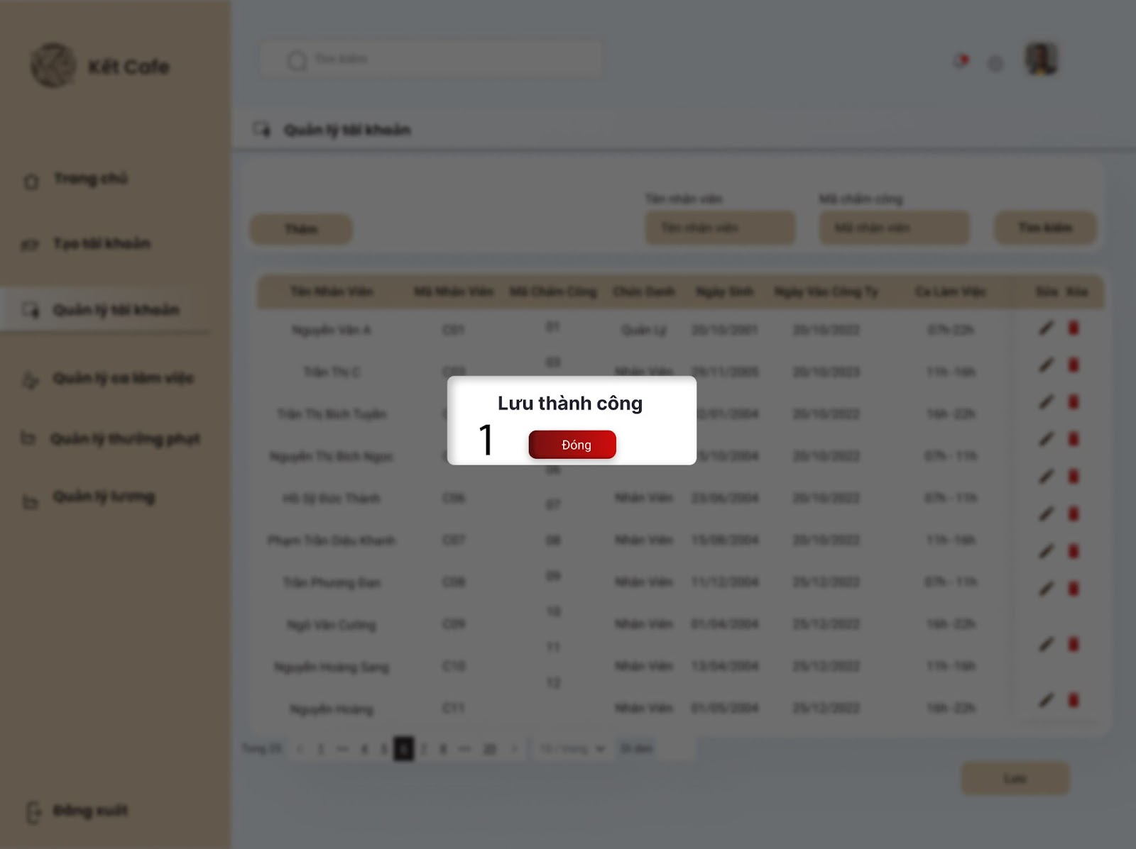

NO | LOẠI | MÔ TẢ | GHI CHÚ
1 | Button | Hiển thị cứng”Đóng”  Sự kiện: khi nhấn vào sẽ hiển thị màn hình chính Quản lý tài khoản

Màn hình sau khi thực hiện lệnh xóa nhân viên

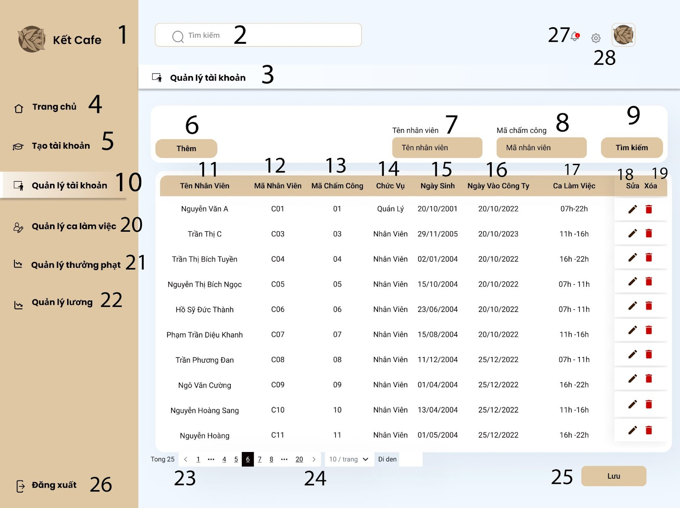

NO | LOẠI | MÔ TẢ | GHI CHÚ
1 | LOGO | Hiển thị logo của Kết Cafe như hình
2 | Input Text | Hiển thị ô trống tìm kiếm chức năng
3 | Text | Hiển thị cứng “ Quản lý tài khoản”
4 | Button | Sự kiện: khi nhấn vào sẽ trở về màn hình trang chủ
5 | Button | Hiển thị cứng”Tạo tài khoản”  Sự kiện: khi nhấn vào sẽ hiển thị màn hình tạo tài khoản cho nhân viên
6 | Button | Hiển thị cứng” Thêm”  Sự kiện: khi nhấn vào sẽ hiển thị màn hình thêm nhân viên của quán
7 | Input Text | Hiển thị ô trống tìm kiếm theo Mã nhân viên
8 | Input Text | Hiển thị ô trống tìm kiếm theo tên nhân viên
9 | Button | Hiển thị cứng” Tìm kiếm”trong chức năng quản lý tài khoản
10 | Button | Hiển thị cứng”Quản lý tài khoản”  Sự kiện: khi nhấn vào sẽ hiển thị màn hình quản lý tài khoản của nhân viên
11 | Text | Hiển thị cứng danh sách “Tên nhân viên” của quán
12 | Text | Hiển thị cứng danh sách “Mã nhân viên”
13 | Text | Hiển thị cứng “Mã chấm công”
14 | Text | Hiển thị cứng “Chức vụ”
15 | Text | Hiển thị cứng“ Ngày Sinh”
16 | Text | Hiển thị cứng “ Ngày Vào Công Ty”
17 | Text | Hiển thị cứng” Ca làm việc”
18 | Button | Hiển thị cứng “ Sửa”  Sự kiện: Khi ấn vào sẽ hiển thị màn hình Sửa thông tin nhân viên
19 | Button | Hiển thị cứng “ Xóa”  Sự kiện: Khi ấn vào sẽ hiển thị màn hình Xóa thông tin nhân viên
20 | Button | Hiển thị cứng”Quản lý ca làm việc”  Sự kiện: khi nhấn vào sẽ hiển thị màn hình quản lý ca làm việc cho nhân viên
21 | Button | Hiển thị cứng”Quản lý thưởng phạt”  Sự kiện: khi nhấn vào sẽ hiển thị màn hình quản lý thưởng phạt của nhân viên
22 | Button | Hiển thị cứng”Quản lý lương”  Sự kiện: khi nhấn vào sẽ hiển thị màn hình quản lý lương của nhân viên
23 | Button | Sự kiện: khi nhấn vào sẽ hiển thị ra trang trước đó
24 | Button | Sự kiện: khi nhấn vào sẽ hiển thị ra trang sau đó
25 | Button | Hiển thị cứng “ Lưu thông tin”  Sự kiện: khi nhấn vào sẽ hiển thị màn hình Lưu thông tin
26 | Button | Hiển thị cứng”Đăng xuất”  Sự kiện: khi nhấn vào sẽ hiển thị màn hình xác nhận thoát
27 | Button | Sự kiện: khi nhấn vào sẽ hiển thị ra thông báo
28 | Button | Sự kiện: khi nhấn vào sẽ hiển thị ra trang cài đặt

Màn hình sửa thông tin nhân viên

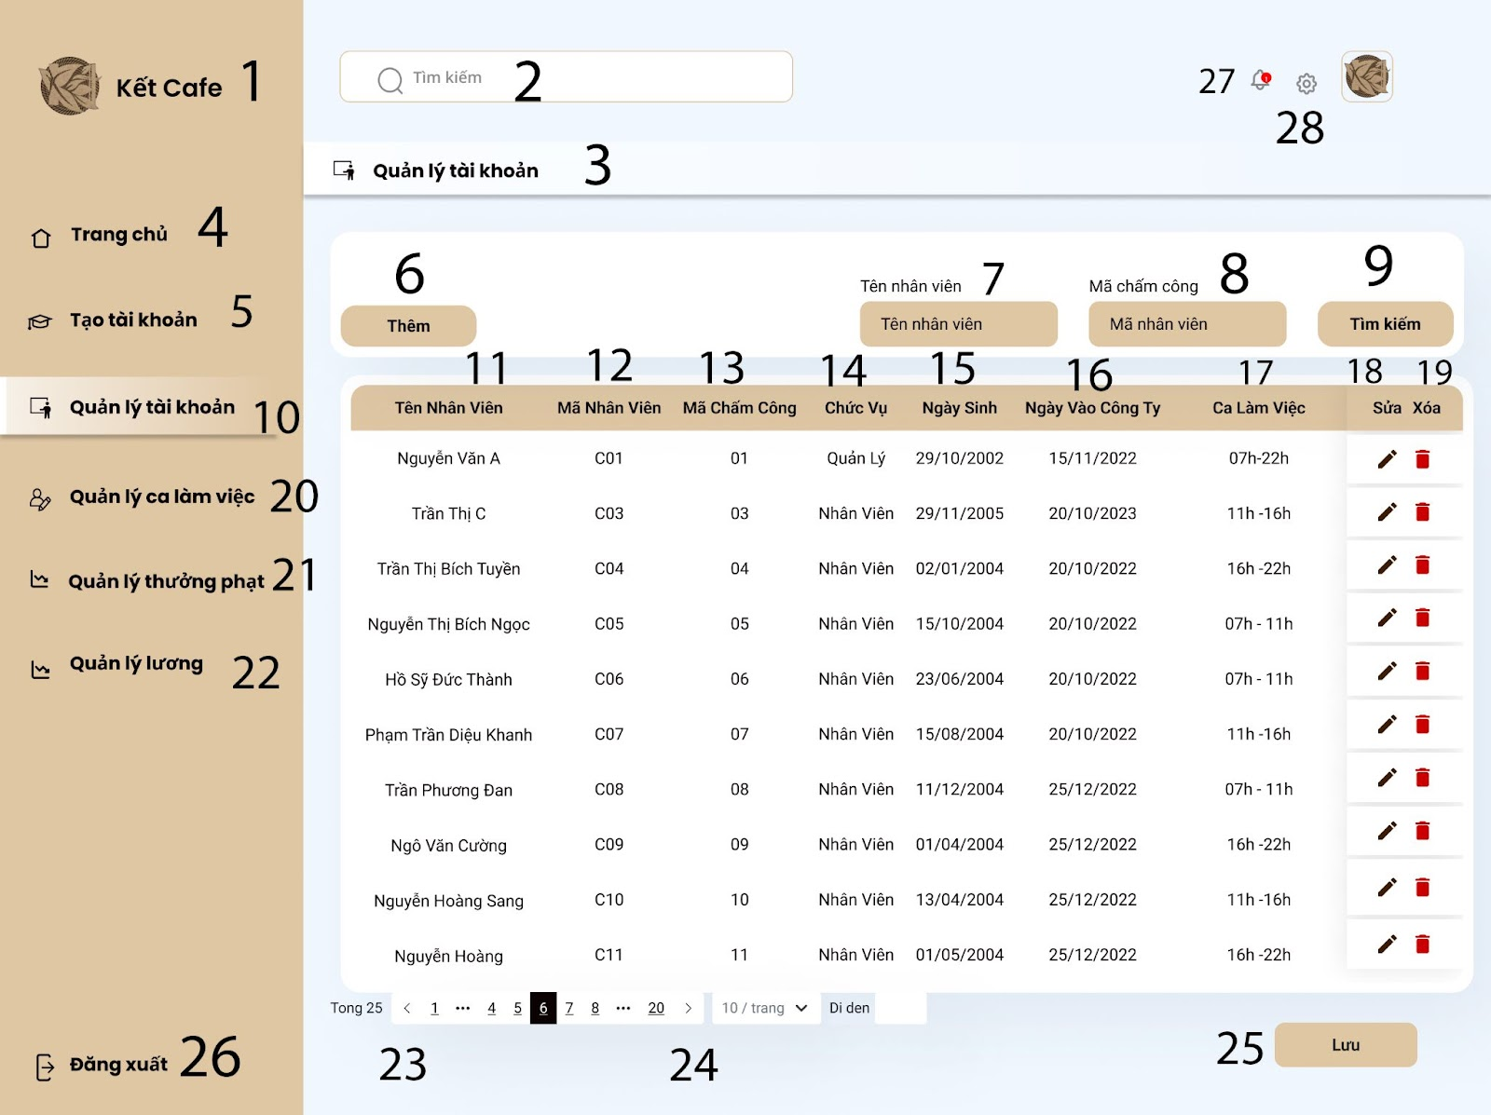

NO | LOẠI | MÔ TẢ | GHI CHÚ
1 | LOGO | Hiển thị logo của Kết Cafe như hình
2 | Input Text | Hiển thị ô trống tìm kiếm chức năng
3 | Text | Hiển thị cứng “ Quản lý tài khoản”
4 | Button | Sự kiện: khi nhấn vào sẽ trở về màn hình trang chủ
5 | Button | Hiển thị cứng”Tạo tài khoản”  Sự kiện: khi nhấn vào sẽ hiển thị màn hình tạo tài khoản cho nhân viên
6 | Button | Hiển thị cứng” Thêm”  Sự kiện: khi nhấn vào sẽ hiển thị màn hình thêm nhân viên của quán
7 | Input Text | Hiển thị ô trống tìm kiếm theo Mã nhân viên
8 | Input Text | Hiển thị ô trống tìm kiếm theo tên nhân viên
9 | Button | Hiển thị cứng” Tìm kiếm”trong chức năng quản lý tài khoản
10 | Button | Hiển thị cứng”Quản lý tài khoản”  Sự kiện: khi nhấn vào sẽ hiển thị màn hình quản lý tài khoản của nhân viên
11 | Text | Hiển thị cứng danh sách “Tên nhân viên” của quán
12 | Text | Hiển thị cứng danh sách “Mã nhân viên”
13 | Text | Hiển thị cứng “Mã chấm công”
14 | Text | Hiển thị cứng “Chức vụ”
15 | Text | Hiển thị cứng“ Ngày Sinh”
16 | Text | Hiển thị cứng “ Ngày Vào Công Ty”
17 | Text | Hiển thị cứng” Ca làm việc”
18 | Button | Hiển thị cứng “ Sửa”  Sự kiện: Khi ấn vào sẽ hiển thị màn hình Sửa thông tin nhân viên
19 | Button | Hiển thị cứng “ Xóa”  Sự kiện: Khi ấn vào sẽ hiển thị màn hình Xóa thông tin nhân viên
20 | Button | Hiển thị cứng”Quản lý ca làm việc”  Sự kiện: khi nhấn vào sẽ hiển thị màn hình quản lý ca làm việc cho nhân viên
21 | Button | Hiển thị cứng”Quản lý thưởng phạt”  Sự kiện: khi nhấn vào sẽ hiển thị màn hình quản lý thưởng phạt của nhân viên
22 | Button | Hiển thị cứng”Quản lý lương”  Sự kiện: khi nhấn vào sẽ hiển thị màn hình quản lý lương của nhân viên
23 | Button | Sự kiện: khi nhấn vào sẽ hiển thị ra trang trước đó
24 | Button | Sự kiện: khi nhấn vào sẽ hiển thị ra trang sau đó
25 | Button | Hiển thị cứng “ Lưu thông tin”  Sự kiện: khi nhấn vào sẽ hiển thị màn hình Lưu thông tin
26 | Button | Hiển thị cứng”Đăng xuất”  Sự kiện: khi nhấn vào sẽ hiển thị màn hình xác nhận thoát
27 | Button | Sự kiện: khi nhấn vào sẽ hiển thị ra thông báo
28 | Button | Sự kiện: khi nhấn vào sẽ hiển thị ra trang cài đặt

Màn hình lưu thành công thông tin sửa

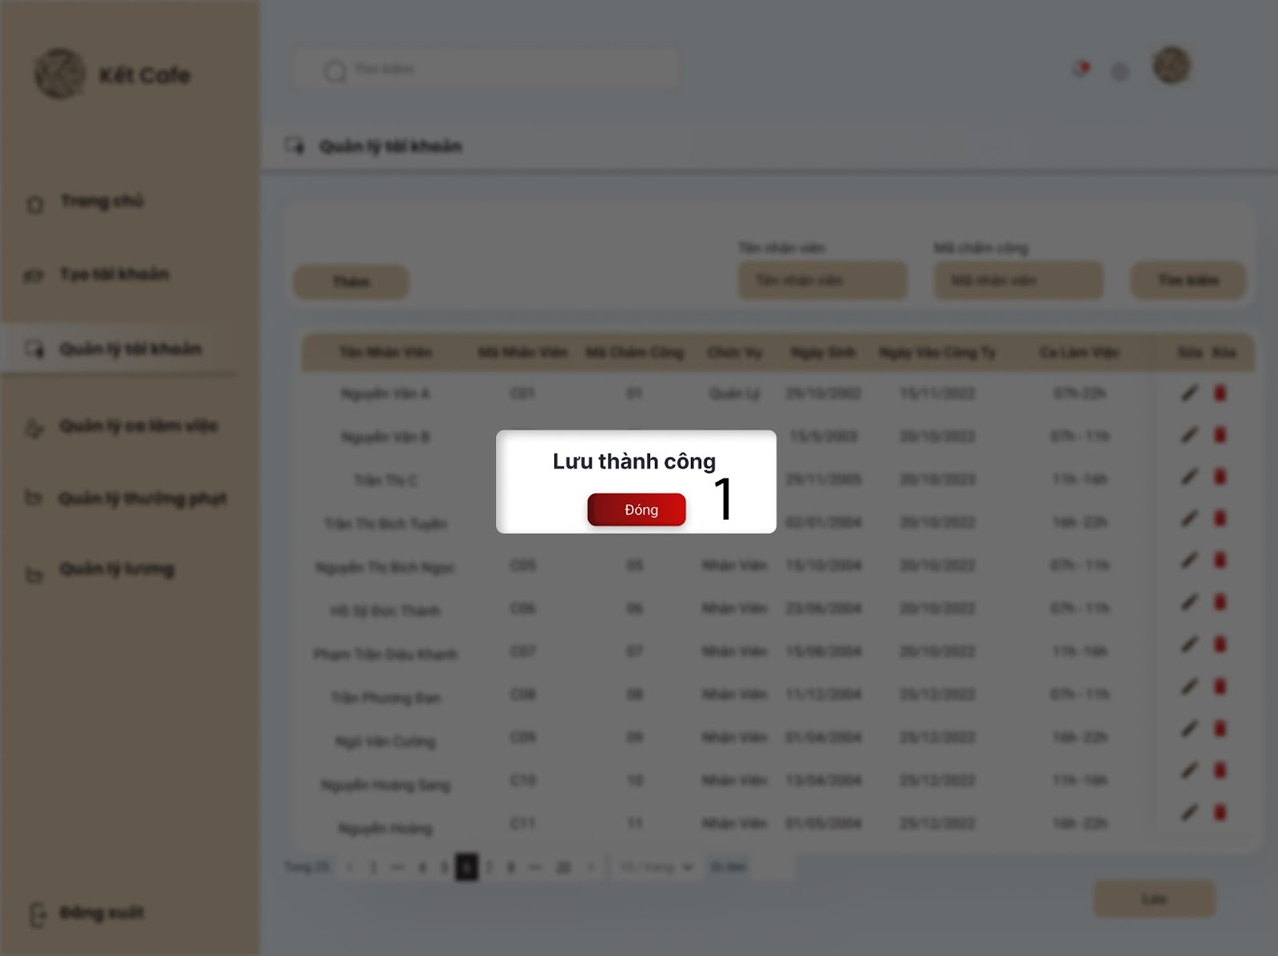

NO | LOẠI | MÔ TẢ | GHI CHÚ
1 | Button | Hiển thị cứng ”Đóng”  Sự kiện: khi nhấn vào sẽ hiển thị màn hình chính Quản lý tài khoản

Màn hình thông tin các nhân viên sau khi sửa

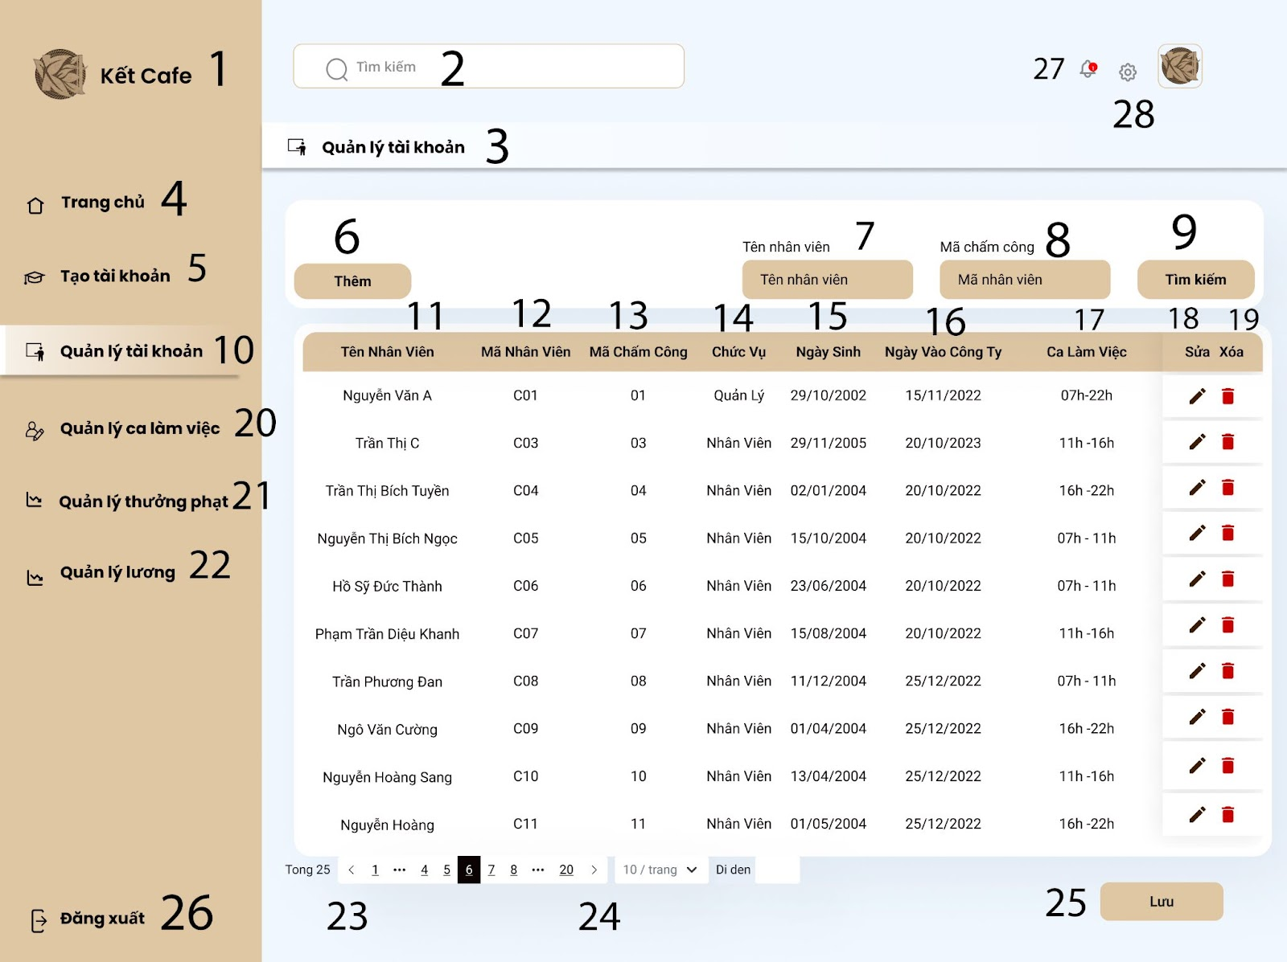

NO | LOẠI | MÔ TẢ | GHI CHÚ
1 | LOGO | Hiển thị logo của Kết Cafe như hình
2 | Input Text | Hiển thị ô trống tìm kiếm chức năng
3 | Text | Hiển thị cứng “ Quản lý tài khoản”
4 | Button | Sự kiện: khi nhấn vào sẽ trở về màn hình trang chủ
5 | Button | Hiển thị cứng”Tạo tài khoản”  Sự kiện: khi nhấn vào sẽ hiển thị màn hình tạo tài khoản cho nhân viên
6 | Button | Hiển thị cứng” Thêm”  Sự kiện: khi nhấn vào sẽ hiển thị màn hình thêm nhân viên của quán
7 | Input Text | Hiển thị ô trống tìm kiếm theo Mã nhân viên
8 | Input Text | Hiển thị ô trống tìm kiếm theo tên nhân viên
9 | Button | Hiển thị cứng” Tìm kiếm”trong chức năng quản lý tài khoản
10 | Button | Hiển thị cứng”Quản lý tài khoản”  Sự kiện: khi nhấn vào sẽ hiển thị màn hình quản lý tài khoản của nhân viên
11 | Text | Hiển thị cứng danh sách “Tên nhân viên” của quán
12 | Text | Hiển thị cứng danh sách “Mã nhân viên”
13 | Text | Hiển thị cứng “Mã chấm công”
14 | Text | Hiển thị cứng “Chức vụ”
15 | Text | Hiển thị cứng“ Ngày Sinh”
16 | Text | Hiển thị cứng “ Ngày Vào Công Ty”
17 | Text | Hiển thị cứng” Ca làm việc”
18 | Button | Hiển thị cứng “ Sửa”  Sự kiện: Khi ấn vào sẽ hiển thị màn hình Sửa thông tin nhân viên
19 | Button | Hiển thị cứng “ Xóa”  Sự kiện: Khi ấn vào sẽ hiển thị màn hình Xóa thông tin nhân viên
20 | Button | Hiển thị cứng”Quản lý ca làm việc”  Sự kiện: khi nhấn vào sẽ hiển thị màn hình quản lý ca làm việc cho nhân viên
21 | Button | Hiển thị cứng”Quản lý thưởng phạt”  Sự kiện: khi nhấn vào sẽ hiển thị màn hình quản lý thưởng phạt của nhân viên
22 | Button | Hiển thị cứng”Quản lý lương”  Sự kiện: khi nhấn vào sẽ hiển thị màn hình quản lý lương của nhân viên
23 | Button | Sự kiện: khi nhấn vào sẽ hiển thị ra trang trước đó
24 | Button | Sự kiện: khi nhấn vào sẽ hiển thị ra trang sau đó
25 | Button | Hiển thị cứng “ Lưu thông tin”  Sự kiện: khi nhấn vào sẽ hiển thị màn hình Lưu thông tin
26 | Button | Hiển thị cứng”Đăng xuất”  Sự kiện: khi nhấn vào sẽ hiển thị màn hình xác nhận thoát
27 | Button | Sự kiện: khi nhấn vào sẽ hiển thị ra thông báo
28 | Button | Sự kiện: khi nhấn vào sẽ hiển thị ra trang cài đặt

Màn hình thêm thông tin nhân viên

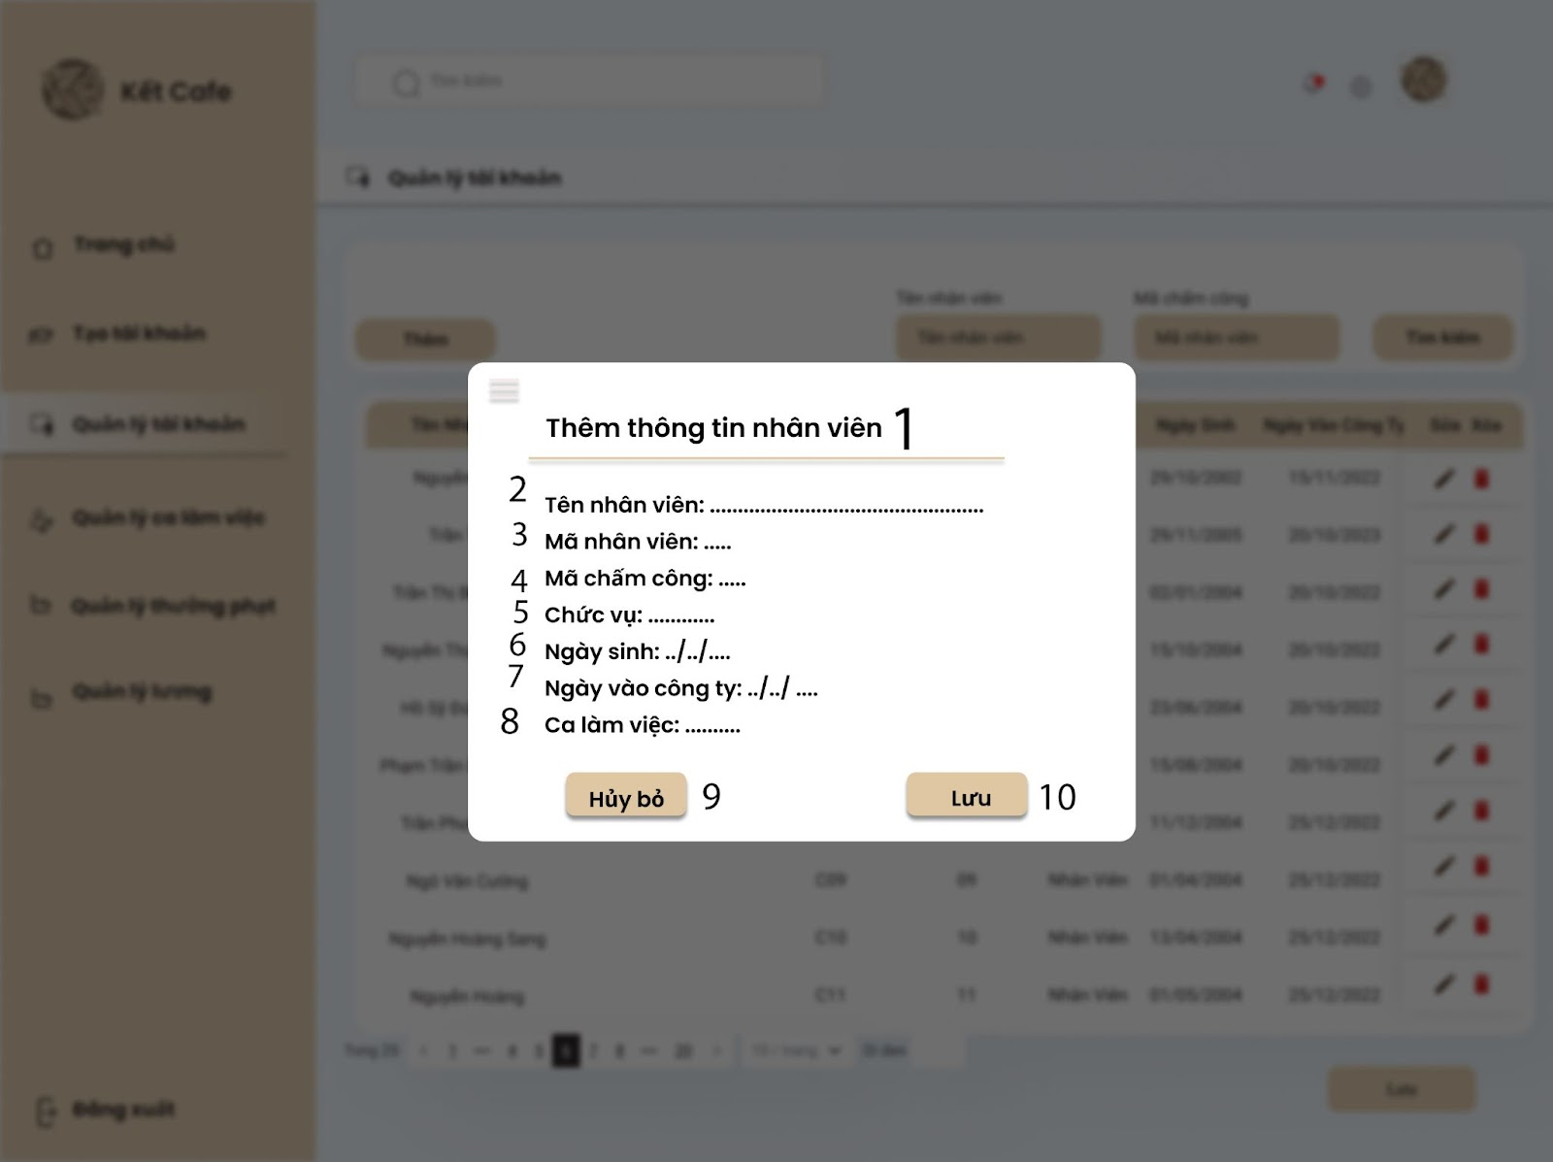

1 | Text | Hiển thị cứng” Thêm thông tin nhân viên
2 | Input Text | Hiển thị ô trống nhập Tên nhân viên
3 | Input Text | Hiển thị ô trống nhập Mã nhân viên
4 | Input Text | Hiển thị ô trống nhập Mã chấm công
5 | Input Text | Hiển thị ô trống nhập Chức vụ
6 | Input Text | Hiển thị ô trống nhập Ngày sinh
7 | Input Text | Hiển thị ô trống nhập Ngày vào công ty
8 | Input Text | Hiển thị ô trống nhập Ca làm việc
5 | Button | Hiển thị cứng “Hủy bỏ”  -Sự kiện : Khi nhấn vào thì mật khẩu sẽ quay lại màn hinh chính Quản lý tài khoản
6 | Button | Hiển thị cứng “Lưu”  -Sự kiện : Khi nhấn vào thì sẽ lưu việc thêm thông tin và màn hình hiển thị danh sách sau khi đã thêm.

Màn hình đã thêm thông tin nhân viên
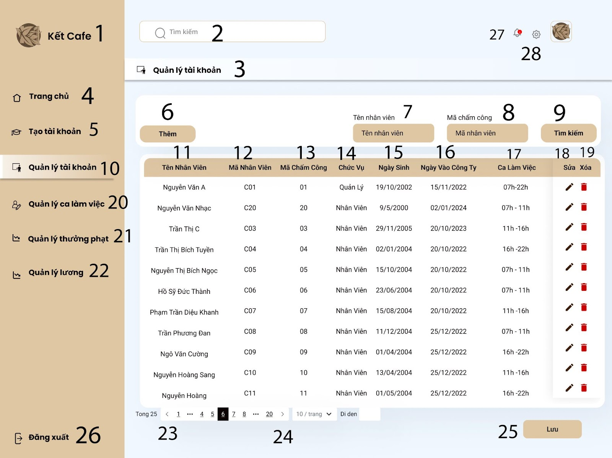

NO | LOẠI | MÔ TẢ | GHI CHÚ
1 | LOGO | Hiển thị logo của Kết Cafe như hình
2 | Input Text | Hiển thị ô trống tìm kiếm chức năng
3 | Text | Hiển thị cứng “ Quản lý tài khoản”
4 | Button | Sự kiện: khi nhấn vào sẽ trở về màn hình trang chủ
5 | Button | Hiển thị cứng”Tạo tài khoản”  Sự kiện: khi nhấn vào sẽ hiển thị màn hình tạo tài khoản cho nhân viên
6 | Button | Hiển thị cứng” Thêm”  Sự kiện: khi nhấn vào sẽ hiển thị màn hình thêm nhân viên của quán
7 | Input Text | Hiển thị ô trống tìm kiếm theo Mã nhân viên
8 | Input Text | Hiển thị ô trống tìm kiếm theo tên nhân viên
9 | Button | Hiển thị cứng” Tìm kiếm”trong chức năng quản lý tài khoản
10 | Button | Hiển thị cứng”Quản lý tài khoản”  Sự kiện: khi nhấn vào sẽ hiển thị màn hình quản lý tài khoản của nhân viên
11 | Text | Hiển thị cứng danh sách “Tên nhân viên” của quán
12 | Text | Hiển thị cứng danh sách “Mã nhân viên”
13 | Text | Hiển thị cứng “Mã chấm công”
14 | Text | Hiển thị cứng “Chức vụ”
15 | Text | Hiển thị cứng“ Ngày Sinh”
16 | Text | Hiển thị cứng “ Ngày Vào Công Ty”
17 | Text | Hiển thị cứng” Ca làm việc”
18 | Button | Hiển thị cứng “ Sửa”  Sự kiện: Khi ấn vào sẽ hiển thị màn hình Sửa thông tin nhân viên
19 | Button | Hiển thị cứng “ Xóa”  Sự kiện: Khi ấn vào sẽ hiển thị màn hình Xóa thông tin nhân viên
20 | Button | Hiển thị cứng”Quản lý ca làm việc”  Sự kiện: khi nhấn vào sẽ hiển thị màn hình quản lý ca làm việc cho nhân viên
21 | Button | Hiển thị cứng”Quản lý thưởng phạt”  Sự kiện: khi nhấn vào sẽ hiển thị màn hình quản lý thưởng phạt của nhân viên
22 | Button | Hiển thị cứng”Quản lý lương”  Sự kiện: khi nhấn vào sẽ hiển thị màn hình quản lý lương của nhân viên
23 | Button | Sự kiện: khi nhấn vào sẽ hiển thị ra trang trước đó
24 | Button | Sự kiện: khi nhấn vào sẽ hiển thị ra trang sau đó
25 | Button | Hiển thị cứng “ Lưu thông tin”  Sự kiện: khi nhấn vào sẽ hiển thị màn hình Lưu thông tin
26 | Button | Hiển thị cứng”Đăng xuất”  Sự kiện: khi nhấn vào sẽ hiển thị màn hình xác nhận thoát
27 | Button | Sự kiện: khi nhấn vào sẽ hiển thị ra thông báo
28 | Button | Sự kiện: khi nhấn vào sẽ hiển thị ra trang cài đặt

Màn hình lưu thành công thông tin thêm
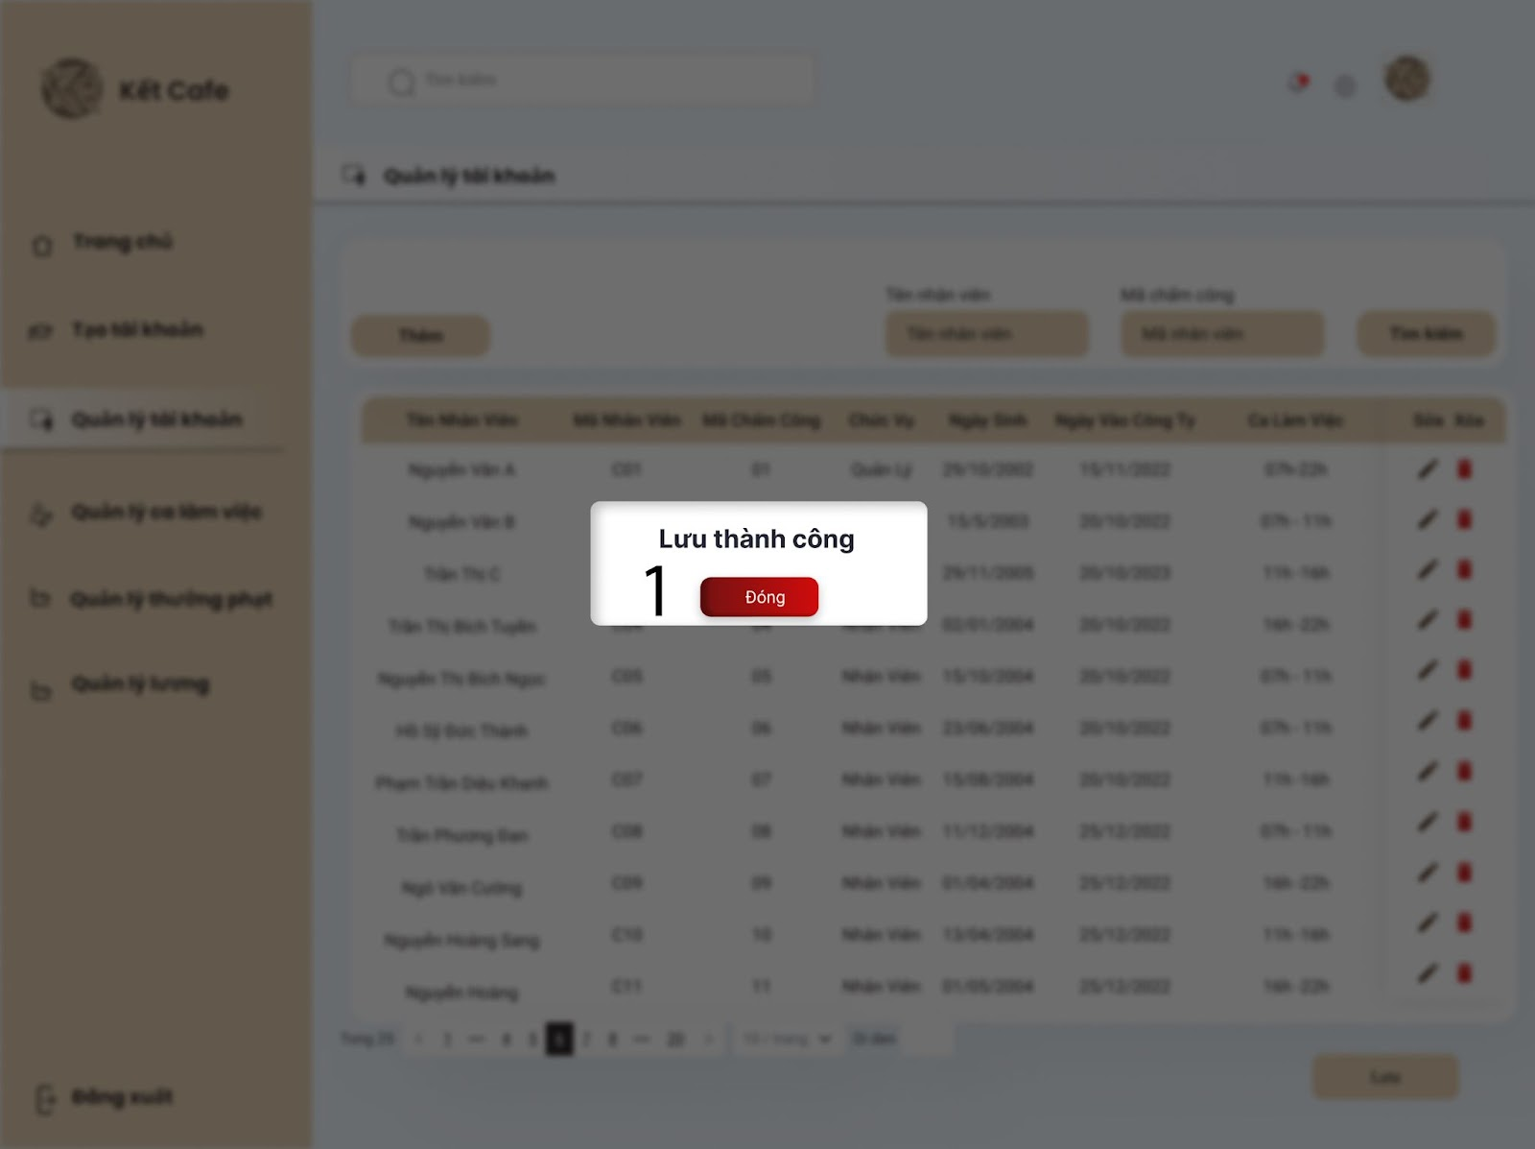

NO | LOẠI | MÔ TẢ | GHI CHÚ
1 | Button | Hiển thị cứng”Đóng”  Sự kiện: khi nhấn vào sẽ hiển thị màn hình chính Quản lý tài khoản

Màn hình thêm nhân viên thành công
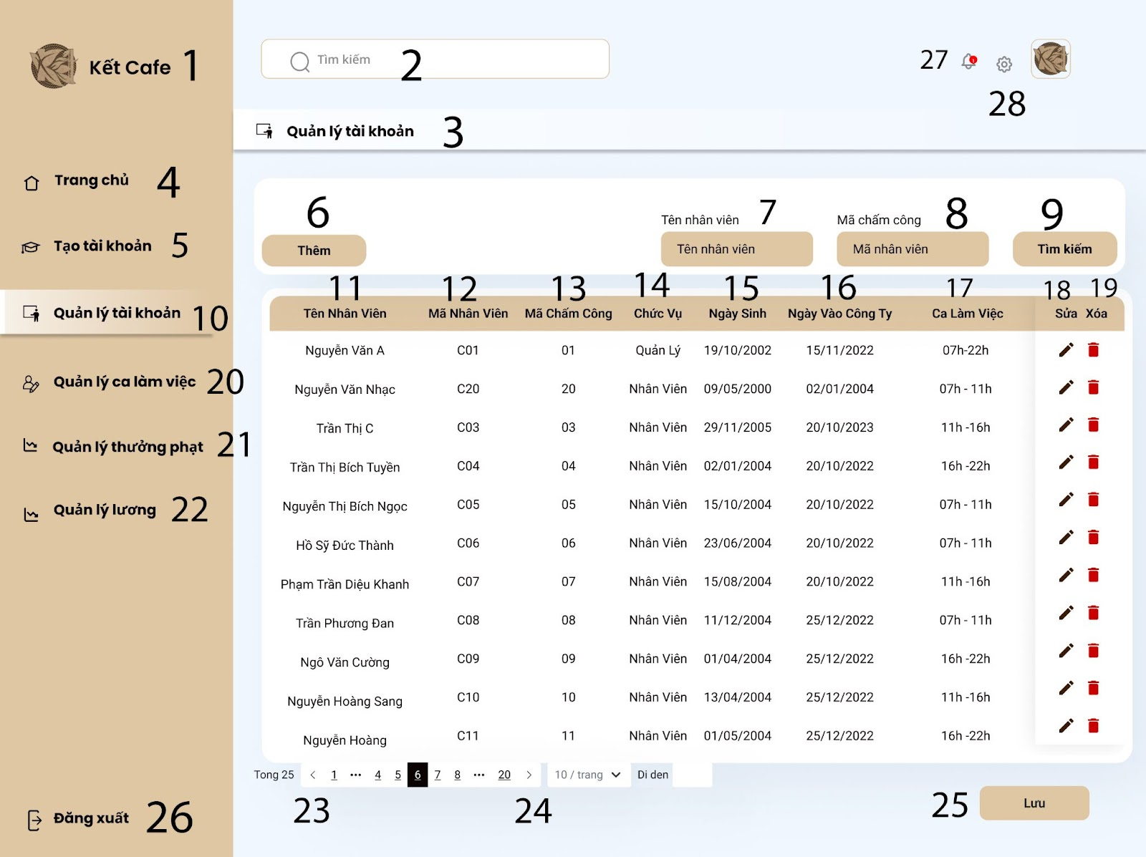

NO | LOẠI | MÔ TẢ | GHI CHÚ
1 | Logo | Hiển thị logo của Kết cafe như hình bên
2 | Input text | Hiển thị ô trống tìm kiếm chức năng sau khi nhập thì hiện ra chức năng đang tìm
3 | Input text | Hiển thị cứng”Quản lý tài khoản”
4 | Button | Hiển thị màn hình trang chủ  Sự kiện: khi nhấn vào sẽ trở về màn hình trang chủ
5 | Button | Hiển thị cứng”Tạo tài khoản”  Sự kiện: khi nhấn vào sẽ hiển thị màn hình tạo tài khoản cho nhân viên
6 | Button | Hiển thị cứng”Thêm”  Sự kiện: khi nhấn vào sẽ hiển thị màn hình thêm thông tin nhân viên
7 | Button | Hiển thị cứng”Tên nhân viên”  Sự kiện: khi nhấn vào sẽ hiển thị con trỏ chuột nhập tên nhân viên
8 | Button | Hiển thị cứng”Mã chấm công”  Sự kiện: khi nhấn vào sẽ hiển thị con trỏ chuột nhập mã nhân viên
9 | Button | Hiển thị cứng”Tìm kiếm”  Sự kiện: khi nhấn vào sẽ tìm kiếm nhân viên theo thông tin đã nhập
10 | Text | Hiển thị cứng”Quản lý tài khoản”
11 | Text | Hiển thị cứng”Tên nhân viên”
12 | Text | Hiển thị cứng”Mã nhân viên”
13 | Text | Hiển thị cứng”Mã chấm công”
14 | Text | Hiển thị cứng”Chức vụ”
15 | Text | Hiển thị cứng”Ngày sinh”
16 | Text | Hiển thị cứng”Ngày vào công ty”
17 | Text | Hiển thị cứng”Ca làm việc”
18 | Text | Hiển thị cứng”Sửa”
19 | Text | Hiển thị cứng”Xóa”

20 | Button | Hiển thị chức năng”Quản lý ca làm việc”  Sự kiện: khi nhấn vào sẽ hiển thị màn hình chức năng quản lý ca làm việc
21 | Button | Hiển thị chức năng”Quản lý thưởng phạt”  Sự kiện: khi nhấn vào sẽ hiển thị màn hình chức năng quản lý thưởng phạt
22 | Text | Hiển thị chức năng”Quản lý lương”  Sự kiện: khi nhấn vào sẽ hiển thị màn hình chức năng quản lý lương
23 | Button | Hiển thị nút lùi trang”<”  Sự kiện: khi nhấn vào sẽ lùi trang
24 | Button | Hiển thị nút trang tiếp”>”  Sự kiện: khi nhấn vào sẽ hiện trang tiếp theo
25 | Button | Hiển thị cứng”Lưu”  Sự kiện: khi nhấn vào sẽ lưu thông tin tài khoản nhân viên
26 | Button | Hiển thị cứng”Đăng xuất”  Sự kiện: khi nhấn vào sẽ hiển thị màn hình xác nhận thoát

Màn hình quản lý ca làm việc
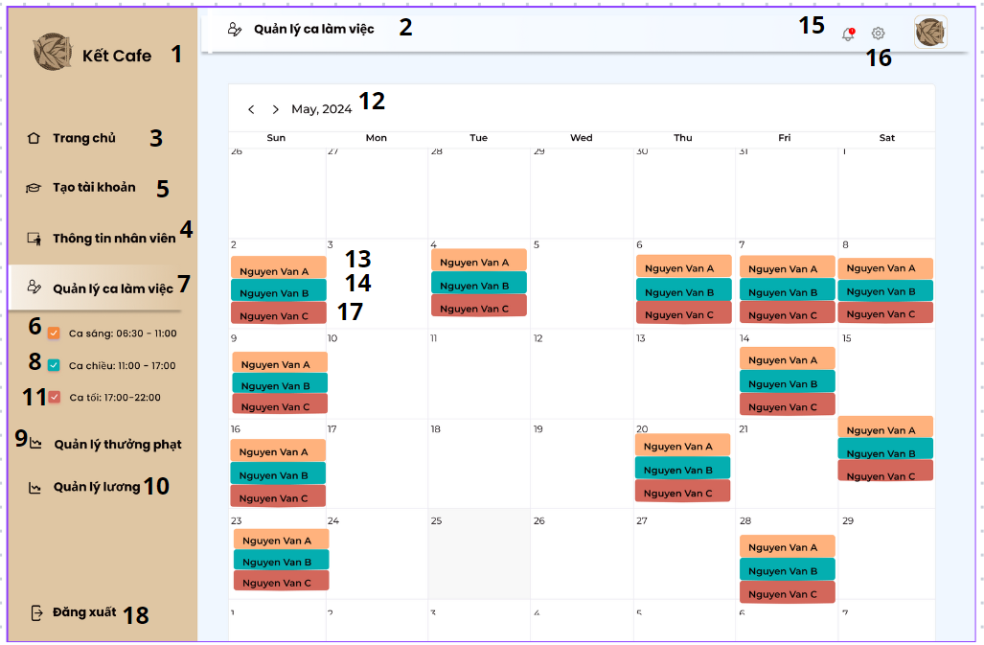

NO | LOẠI | MÔ TẢ | GHI CHÚ
1 | Logo | Hiển thị logo của Kết cafe như hình bên
2 | Input text | Hiển thị ô trống tìm kiếm chức năng sau khi nhập thì hiện ra chức năng đang tìm
3 | Button | Sự kiên: khi nhấn vào sẽ trở về màn hình trang chủ
4 | Button | Hiển thị cứng”Thông tin nhân viên”  Sự kiện: khi nhấn vào sẽ hiển thị màn hình thông tin nhân viên
5 | Button | Hiển thị cứng”Tạo tài khoản”  Sự kiện: khi nhấn vào sẽ hiển thị màn hình tạo tài khoản cho nhân viên
6 | Button | Hiển thị cứng”Ca sáng 06:30-11.00”  Sự kiện: khi nhấn vào sẽ hiển thị màn hình các ca sáng trong tuần
7 | Button | Hiển thị cứng”Quản lý ca làm việc”  Sự kiện: khi nhấn vào sẽ hiển thị màn hình quản lý ca làm việc cho nhân viên
8 | Button | Hiển thị cứng”Ca sáng 11:00-17.00”  Sự kiện: khi nhấn vào sẽ hiển thị màn hình các ca chiều trong tuần
9 | Button | Hiển thị cứng”Quản lý thưởng phạt”  Sự kiện: khi nhấn vào sẽ hiển thị màn hình quản lý thưởng phạt của nhân viên
10 | Quản lý lương | Hiển thị cứng”Quản lý lương”  Sự kiện: khi nhấn vào sẽ hiển thị màn hình quản lý lương của nhân viên
11 | Button | Hiển thị cứng”Ca sáng 17:00-22.00”  Sự kiện: khi nhấn vào sẽ hiển thị màn hình các ca tối trong tuần
12 | Text | Hiển thị ca làm việc của nhân viên
13 | Input Text | Hiển thị nhập và sửa thông tin ca làm của nhân viên ca sáng
14 | Input Text | Hiển thị nhập và sửa thông tin ca làm của nhân viên ca chiều
15 | Button | Sự kiện: khi nhấn vào sẽ hiển thị ra thông báo
16 | Button | Sự kiện: khi nhấn vào sẽ hiển thị ra trang cài đặt
17 | Button | Hiển thị nhập và sửa thông tin ca làm của nhân viên ca chiều
18 | Button | Hiển thị cứng”Đăng xuất”  Sự kiện: khi nhấn vào sẽ hiển thị màn hình xác nhận thoát

Màn hình sửa ca làm việc

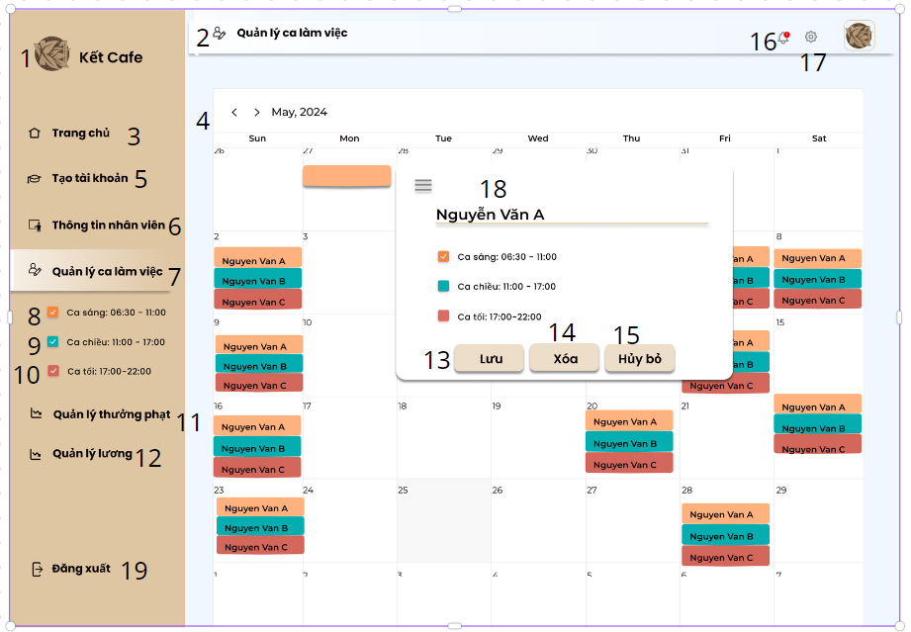

NO | LOẠI | MÔ TẢ | GHI CHÚ
1 | Logo | Hiển thị logo của Kết cafe như hình bên
2 | Input text | Hiển thị ô trống tìm kiếm chức năng sau khi nhập thì hiện ra chức năng đang tìm
3 | Button | Sự kiện: khi nhấn vào sẽ trở về màn hình trang chủ
4 | Button | Hiển thị thông tin ca làm nhân viên
5 | Button | Hiển thị cứng”Tạo tài khoản”  Sự kiện: khi nhấn vào sẽ hiển thị màn hình tạo tài khoản cho nhân viên
6 | Button | Hiển thị cứng”Thông tin nhân viên”  Sự kiện: khi nhấn vào sẽ hiển thị màn hình thông tin nhân viên
7 | Button | Hiển thị cứng”Quản lý ca làm việc”  Sự kiện: khi nhấn vào sẽ hiển thị màn hình quản lý ca làm việc cho nhân viên
8 | Button | Hiển thị cứng”Ca sáng 06:30-11.00”  Sự kiện: khi nhấn vào sẽ hiển thị màn hình các ca sáng trong tuần
9 | Button | Hiển thị cứng”Ca sáng 11:00-17.00”  Sự kiện: khi nhấn vào sẽ hiển thị màn hình các ca chiều trong tuần
10 | Button | Hiển thị cứng”Ca sáng 17:00-22.00”  Sự kiện: khi nhấn vào sẽ hiển thị màn hình các ca tối trong tuần
11 | Button | Hiển thị cứng”Quản lý thưởng phạt”  Sự kiện: khi nhấn vào sẽ hiển thị màn hình quản lý thưởng phạt của nhân viên
12 | Button | Hiển thị cứng”Quản lý lương”  Sự kiện: khi nhấn vào sẽ hiển thị màn hình quản lý lương của nhân viên
13 | Button | Sự kiện:Hiển thị thông tin ca làm sau khi lưu
14 | Button | Sự kiện:Hiển thị thông tin ca làm sau khi xóa
15 | Button | Sự kiện: khi nhấn vào sẽ hủy bỏ và trở về màn hình thông tin ca làm nhân viên
16 | Button | Sự kiện: khi nhấn vào sẽ hiển thị ra thông báo
17 | Button | Sự kiện: khi nhấn vào sẽ hiển thị ra trang cài đặt
18 | Button | Sự kiện: khi nhấn vào sẽ hiển thị ra chọn 1 trong ba chức năng, lưu, xóa, hủy bỏ
19 | Button | Hiển thị cứng”Đăng xuất”  Sự kiện: khi nhấn vào sẽ hiển thị màn hình xác nhận thoát

Màn hình thông báo “Đã lưu”
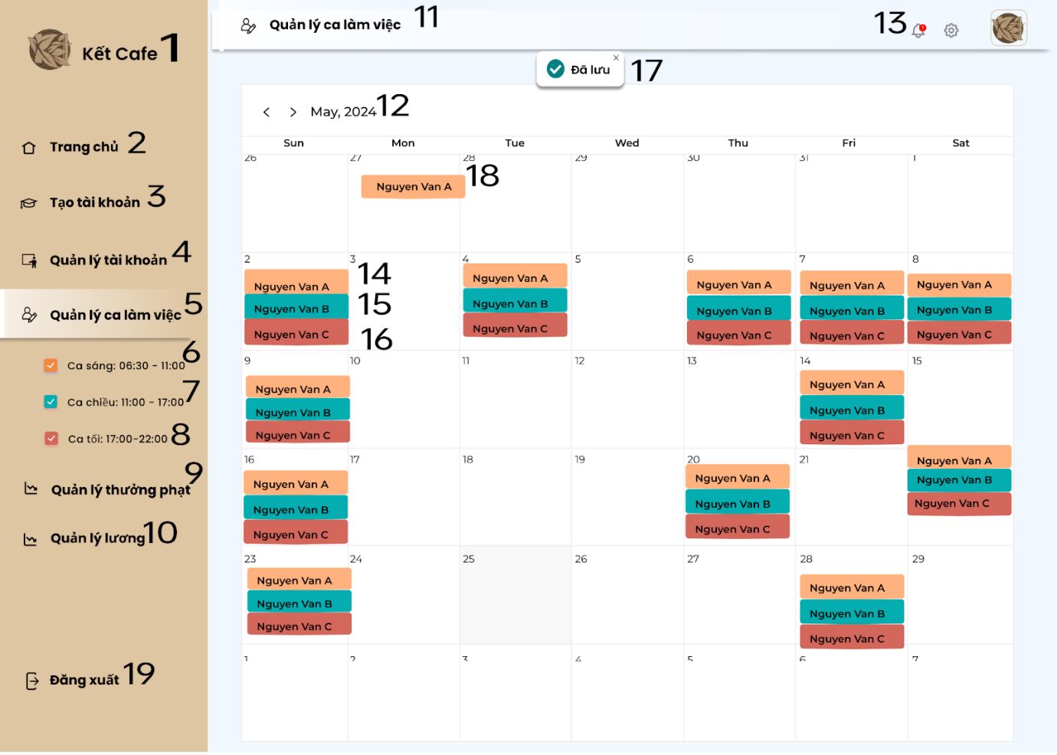

NO | LOẠI | MÔ TẢ | GHI CHÚ
1 | Logo | Hiển thị logo của Kết cafe như hình bên
2 | Button | Hiển thị màn hình trang chủ  Sự kiện: khi nhấn vào sẽ trở về màn hình trang chủ
3 | Button | Hiển thị chức năng tạo tài khoản cho nhân viên  Sự kiện: khi nhấn vào sẽ hiển thị thông tin tạo tài kho
4 | Button | Hiển thị chức năng quản lý tài khoản cho nhân viên  Sự kiện: khi nhấn vào sẽ hiển thị chức năng quản lý tài khoản cho nhân viên
5 | Button | Hiển thị chức năng “Quản lý ca làm việc”  Sự kiện: khi nhấn vào sẽ hiển thị thị chức năng “Quản lý ca làm việc”ca
6 | Button | Hiển thị các “Ca làm việc buổi sáng”  Sự kiện: khi nhấn vào sẽ hiển thị các ca làm việc buổi sáng trong tuần
7 | Button | Hiển thị các “Ca làm việc buổi chiều”  Sự kiện: khi nhấn vào sẽ hiển thị các ca làm việc buổi chiều trong tuần
8 | Button | Hiển thị các “Ca làm việc buổi tối”  Sự kiện: khi nhấn vào sẽ hiển thị các ca làm việc buổi tối trong tuần
9 | Button | Hiển thị cứng”Quản lý thưởng phạt”  Sự kiện: khi nhấn vào sẽ hiển thị màn hình quản lý thưởng phạt của nhân viên
10 | Button | Hiển thị cứng”Quản lý lương”  Sự kiện: khi nhấn vào sẽ hiển thị màn hình quản lý lương của nhân viên
11 | Button | Hiển thị màn hình Quản lý ca làm việc
12 | Button | Hiển thị thời gian làm việc  Sự kiện: khi nhấn vào sẽ hiển thị thời gian ngày, tháng, năm đang làm việc
13 | Button | Hiển thị thông  báo cho quản lý  Sự kiện: Khi nhấn vào sẽ hiển thị thông báo cho quản lý
14 | Button | Hiển thị người được xếp làm ca làm buổi sáng
15 | Button | Hiển thị người được xếp làm ca làm buổi chiều
16 | Button | Hiển thị người được xếp làm ca làm buổi tối
17 | Button | Hiển thị thông báo đã lưu sau khi thêm ca làm
18 | Button | Hiển thị ca làm đã được thêm vào  Sự kiện: khi nhấn vào sẽ hiển thị tên nhân viên, ca làm, và hiển thị chức năng xóa, thêm, hủy bỏ
19 | Button | Hiển thị cứng”Đăng xuất”  Sự kiện: khi nhấn vào sẽ hiển thị màn hình xác nhận thoát

Màn hình quản lý thưởng phạt

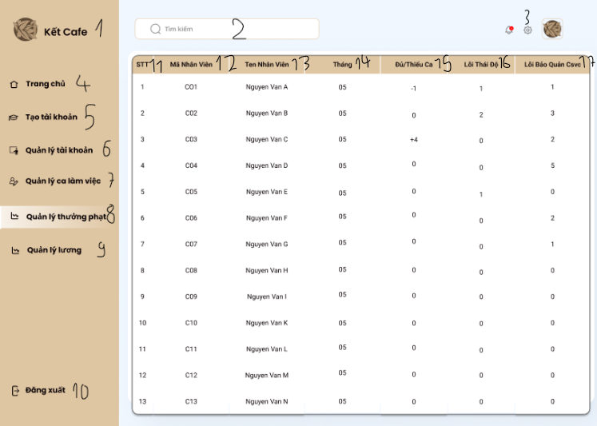

NO | LOẠI | MÔ TẢ | GHI CHÚ
1 | Logo | Hiển thị logo của Kết cafe như hình bên
2 | Input text | Hiển thị ô trống tìm kiếm chức năng
3 | Button | Hiển thị chức năng cài đặt chế độ thưởng phạt  Sự kiện: khi nhấn vào sẽ hiển thị bảng cài đặt chế độ thưởng/phạt
4 | Button | Hiển thị trang chu  Sự kiện: khi nhấn vào sẽ hiển thị chức năng quản lý tài khoản cho nhân viên
5 | Button | Hiển thị chức năng”Tạo tài khoản”  Sự kiện: khi nhấn vào sẽ hiển thị màn hình tạo tài khoản cho nhân viên
6 | Button | Hiển thị chức năng “Quản lý tài khoản”  Sự kiện: khi nhấn vào sẽ hiển thị màn hình chức năng quản lý tài khoản
7 | Button | Hiển thị chức năng”Quản lý ca làm việc”  Sự kiện: khi nhấn vào sẽ hiển thị màn hình chức năng quản lý ca làm việc
8 | Text | Hiển thị chức năng”Quản lý thưởng phạt”
9 | Button | Hiển thị chức năng”Quản lý lương”  Sự kiện: khi nhấn vào sẽ hiển thị màn hình chức năng quản lý lương
10 | Button | Hiển thị cứng”Đăng xuất”  Sự kiện: khi nhấn vào sẽ hiển thị màn hình xác nhận thoát

11 | Text | Hiển thị cứng “STT”
12 | Text | Hiển thị cứng” mã nhân viên”
13 | Text | Hiển thị cứng “Tên nhân viên”
14 | Text | Hiển thị cứng”Tháng”
15 | Text | Hiển thị cứng”Đủ/thiếu ca”
16 | Text | Hiển thị cứng”Lỗi Thái Độ”
17 | Text | Hiển thị cứng”Lỗi bảo quản csvc”

Cài đặt chế độ thưởng/phạt

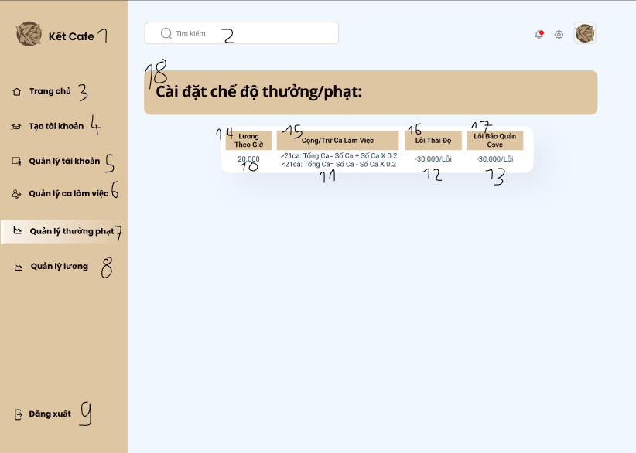
NO | LOẠI | MÔ TẢ | GHI CHÚ
1 | Logo | Hiển thị logo của Kết cafe như hình bên
2 | Input text | Hiển thị ô trống tìm kiếm chức năng
3 | Button | Hiển thị trang chủ  Sự kiện: khi nhấn vào sẽ hiển thị chức năng quản lý tài khoản cho nhân viên
4 | Button | Hiển thị chức năng”Tạo tài khoản”  Sự kiện: khi nhấn vào sẽ hiển thị màn hình tạo tài khoản cho nhân viên
5 | Button | Hiển thị chức năng “Quản lý tài khoản”  Sự kiện: khi nhấn vào sẽ hiển thị màn hình chức năng quản lý tài khoản
6 | Button | Hiển thị chức năng”Quản lý ca làm việc”  Sự kiện: khi nhấn vào sẽ hiển thị màn hình chức năng quản lý ca làm việc
7 | Text | Hiển thị chức năng”Quản lý thưởng phạt”
8 | Button | Hiển thị chức năng”Quản lý lương”  Sự kiện: khi nhấn vào sẽ hiển thị màn hình chức năng quản lý lương
9 | Button | Hiển thị cứng”Đăng xuất”  Sự kiện: khi nhấn vào sẽ hiển thị màn hình xác nhận thoát
10 | Button | Hiển thị vùng nhập “lương cơ bản”  Sự kiện: khi nhấn vào sẽ hiển thị con trỏ để nhập lương cơ bản

11 | Button | Hiển thị vùng nhập “Cộng/trừ ca làm việc”  Sự kiện: khi nhấn vào sẽ hiển thị con trỏ để nhập công thức tính cộng/trừ ca làm việc
12 | Button | Hiển thị vùng nhập”Lỗi thái độ”  Sự kiện: khi nhấn vào sẽ hiển thị con trỏ để nhập số tiền phạt/lỗi
13 | Button | Hiển thị vùng nhập”Lỗi bảo quản csvc”  Sự kiện: khi nhấn vào sẽ hiển thị con trỏ để nhập số tiền phạt/lỗi
14 | Text | Hiển thị cứng”Lương theo giờ”
15 | Text | Hiển thị cứng”Cộng/trừ ca làm việc”
16 | Text | Hiển thị cứng”Lỗi Thái Độ”
17 | Text | Hiển thị cứng”Lỗi bảo quản csvc”
18 | Text | Hiển thị cứng”cài đặt chế độ thưởng/phạt”

Màn hình quản lý lương

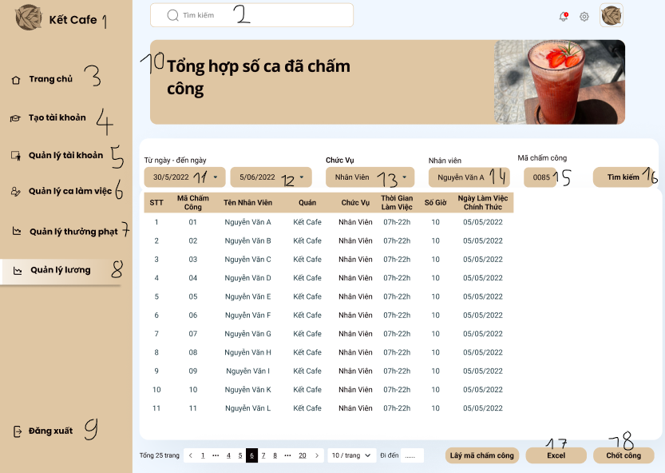
NO | LOẠI | MÔ TẢ | GHI CHÚ
1 | Logo | Hiển thị logo của Kết cafe như hình bên
2 | Input text | Hiển thị ô trống tìm kiếm chức năng
3 | Button | Hiển thị trang chủ  Sự kiện: khi nhấn vào sẽ hiển thị chức năng quản lý tài khoản cho nhân viên
4 | Button | Hiển thị chức năng”Tạo tài khoản”  Sự kiện: khi nhấn vào sẽ hiển thị màn hình tạo tài khoản cho nhân viên
5 | Button | Hiển thị chức năng “Quản lý tài khoản”  Sự kiện: khi nhấn vào sẽ hiển thị màn hình chức năng quản lý tài khoản
6 | Button | Hiển thị chức năng”Quản lý ca làm việc”  Sự kiện: khi nhấn vào sẽ hiển thị màn hình chức năng quản lý ca làm việc
7 | Button | Hiển thị chức năng”Quản lý thưởng phạt”  Sự kiện: khi nhấn vào sẽ hiển thị màn hình chức năng quản lý thưởng phạt
8 | Text | Hiển thị chức năng”Quản lý lương”
9 | Button | Hiển thị cứng”Đăng xuất”  Sự kiện: khi nhấn vào sẽ hiển thị màn hình xác nhận thoát
10 | Button | Hiển thị vùng nhập “lương cơ bản”  Sự kiện: khi nhấn vào sẽ hiển thị con trỏ để nhập lương cơ bản

11 | Button | Hiển thị danh sách chọn ngày bắt đầu  Sự kiện: khi nhấn vào sẽ hiển thị danh sách ngày bắt đầu
12 | Button | Hiển thị danh sách ngày kết thúc  Sự kiện: khi nhấn vào sẽ hiển thị danh sách ngày kết thúc
13 | Button | Hiển thị danh sách chức vụ  Sự kiện: Khi nhấn vào sẽ hiển thị danh sách chức vụ tại quán
14 | Text | Hiển thị cứng tên nhân viên
15 | Text | Hiển thị cứng mã chấm công
16 | Button | Hiển thị nút” tìm kiếm”  Sự kiện: Khi nhấn vào sẽ thực hiện tìm kiếm nhân sự theo thông tin đã nhập
17 | Button | Hiển thị nút”Excel”  Sự kiện: khi nhấn vào sẽ xuất ra file excel
18 | Button | Hiển thị nút”Chốt công”  Sự kiện: khi nhấn vào sẽ thực hiện chốt công của nhân viên

Màn hình chốt công trong quản lý lương
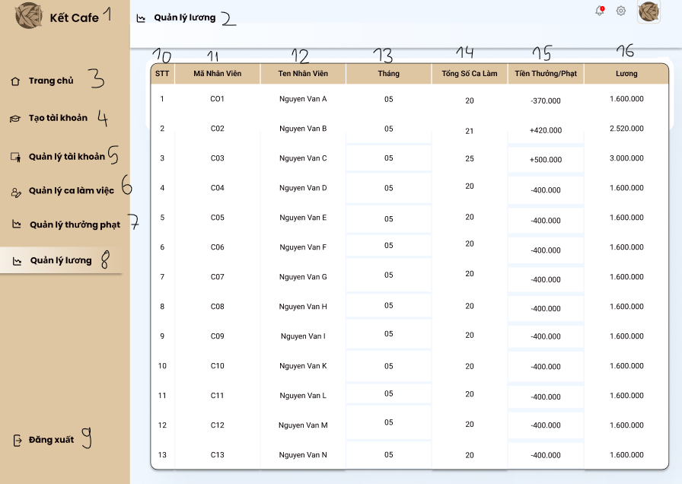

NO | LOẠI | MÔ TẢ | GHI CHÚ
1 | Logo | Hiển thị logo của Kết cafe như hình bên | 
2 | Input text | Hiển thị cứng “quản lý lương”
3 | Button | Hiển thị trang chủ  Sự kiện: khi nhấn vào sẽ hiển thị chức năng quản lý tài khoản cho nhân viên
4 | Button | Hiển thị chức năng”Tạo tài khoản”  Sự kiện: khi nhấn vào sẽ hiển thị màn hình tạo tài khoản cho nhân viên
5 | Button | Hiển thị chức năng “Quản lý tài khoản”  Sự kiện: khi nhấn vào sẽ hiển thị màn hình chức năng quản lý tài khoản
6 | Button | Hiển thị chức năng”Quản lý ca làm việc”  Sự kiện: khi nhấn vào sẽ hiển thị màn hình chức năng quản lý ca làm việc
7 | Button | Hiển thị chức năng”Quản lý thưởng phạt”  Sự kiện: khi nhấn vào sẽ hiển thị màn hình chức năng quản lý thưởng phạt
8 | Text | Hiển thị cứng”Quản lý lương”
9 | Button | Hiển thị cứng”Đăng xuất”  Sự kiện: khi nhấn vào sẽ hiển thị màn hình xác nhận thoát
10 | Input text | Hiển thị cứng”STT”

11 | Input text | Hiển thị cứng “Mã nhân viên”
12 | Input text | Hiển thị cứng “Tên nhân viên”
13 | Input text | Hiển thị cứng “Tháng”
14 | Input text | Hiển thị cứng “Tổng số ca làm”
15 | Input text | Hiển thị cứng “Tiền Thưởng/Phạt”
16 | Input text | Hiển thị cứng “Lương”

Đặc tả giao diện : ACTOR NHÂN VIÊN

Màn hình xem lịch làm việc cho nhân viên
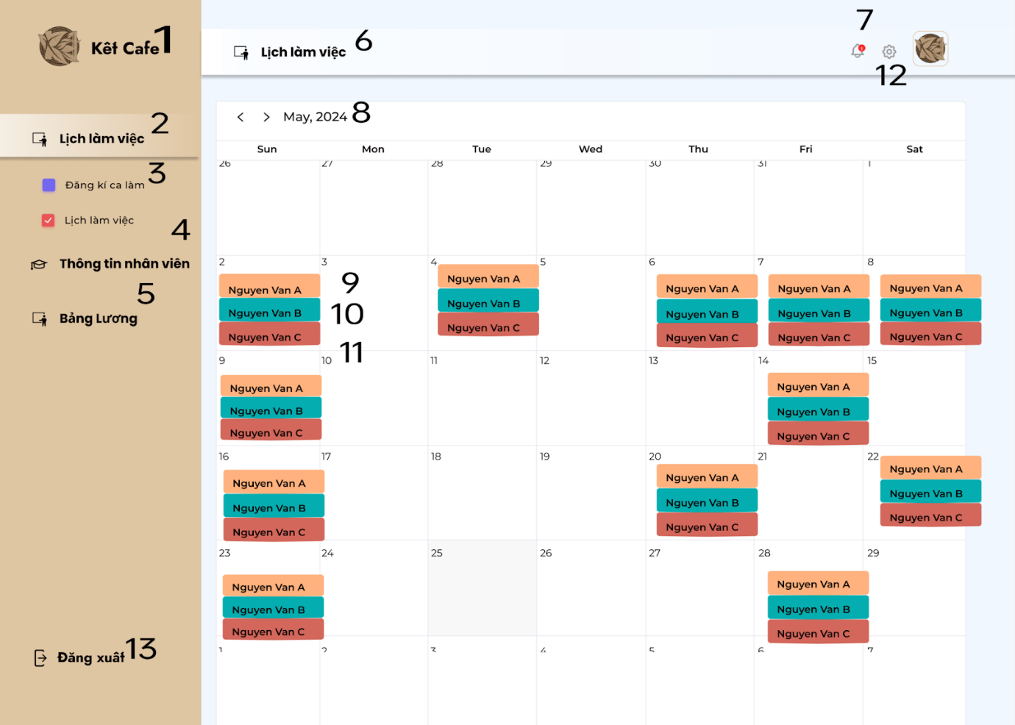

NO | LOẠI | MÔ TẢ | GHI CHÚ
1 | Logo | Hiển thị logo của Kết cafe như hình bên
2 | Button | Hiển thị cứng “Lịch làm của nhân viên”  Sự kiện: khi nhấn vào sẽ xuất hiện màn hình Lịch làm của nhân viên
3 | Button | Hiển thị chức năng đăng ký ca làm cho nhân viên  Sự kiện: khi nhấn vào sẽ hiển thị màn hình đăng ký ca làm cho nhân viên
4 | Button | Hiển thị cứng “Thông tin nhân viên”  Sự kiện: khi nhấn vào sẽ hiển thị Thông tin nhân viên
5 | Button | Hiển thị màn hình xem “Bảng lương” của nhân viên  Sự kiện: khi nhấn vào sẽ hiển thị màn hình xem “Bảng lương” của nhân viên
6 | Button | Hiển thị màn hình lịch làm việc của nhân viên
7 | Button | Hiển thị các “Thông báo cho nhân viên”  Sự kiện: khi nhấn vào sẽ hiển thị Hiển thị các “Thông báo cho nhân viên”
8 | Button | Hiển thị thời gian làm việc  Sự kiện: khi nhấn vào sẽ hiển thị thời gian ngày, tháng, năm đang làm việc
9 | Button | Hiển thị người được xếp làm ca làm buổi sáng
10 | Button | Hiển thị người được xếp làm ca làm buổi chiều
11 | Button | Hiển thị người được xếp làm ca làm buổi tối
12 | Button | Sự kiện: Khi nhấn vào sẽ hiển thị màn hình cài đặt
13 | Button | Hiển thị cứng”Đăng xuất”  Sự kiện: khi nhấn vào sẽ hiển thị màn hình xác nhận thoát

Màn hình đăng ký ca làm việc cho nhân viên

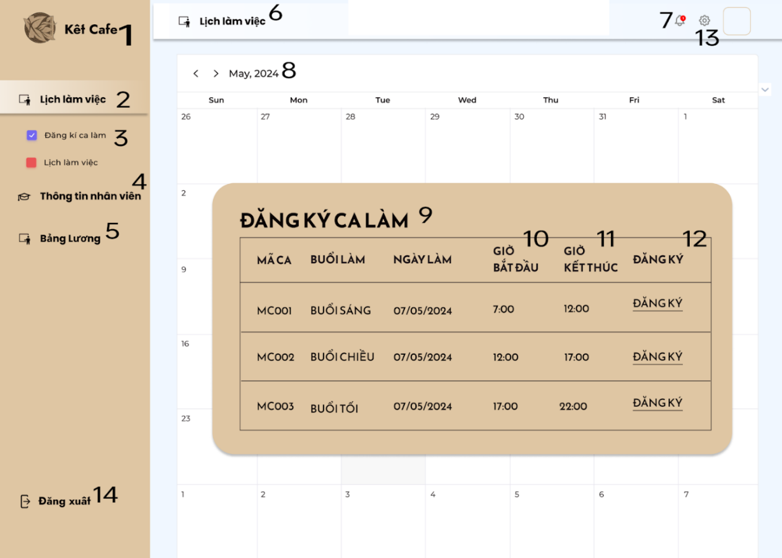

NO | LOẠI | MÔ TẢ | GHI CHÚ
1 | Logo | Hiển thị logo của Kết cafe như hình bên
2 | Button | Hiển thị cứng “Lịch làm của nhân viên”  Sự kiện: khi nhấn vào sẽ xuất hiện màn hình Lịch làm của nhân viên
3 | Button | Hiển thị chức năng đăng ký ca làm cho nhân viên  Sự kiện: khi nhấn vào sẽ hiển thị màn hình đăng ký ca làm cho nhân viên
4 | Button | Hiển thị cứng “Thông tin nhân viên”  Sự kiện: khi nhấn vào sẽ hiển thị Thông tin nhân viên
5 | Button | Hiển thị màn hình xem “Bảng lương” của nhân viên  Sự kiện: khi nhấn vào sẽ hiển thị màn hình xem “Bảng lương” của nhân viên
6 | Button | Hiển thị màn hình lịch làm việc của nhân viên
7 | Button | Hiển thị các “Thông báo cho nhân viên”  Sự kiện: khi nhấn vào sẽ hiển thị Hiển thị các “Thông báo cho nhân viên”
8 | Button | Hiển thị thời gian làm việc  Sự kiện: khi nhấn vào sẽ hiển thị thời gian ngày, tháng, năm đang làm việc
9 | Button | Hiển thị màn hình đăng ký ca làm cho nhân viên
10 | Button | Hiển thị giờ bắt đầu làm nhân viên muốn đăng ký  Sự kiện: khi nhấn vào nhân viên sẽ chọn được thời gian muốn đăng ký làm
11 | Button | Hiển thị giờ kết thúc nhân viên muốn đăng ký  Sự kiện: Khi nhấn vào nhân viên sẽ được chọn thời gian muốn đăng ký ca làm
12 | Button | Hiển thị xác nhận đăng ký ca làm cho nhân viên  Sự kiện: khi nhấn vào sẽ xác nhận đăng ký ca và thoát khỏi màn hình đăng ký ca làm việc
13 | Button | Sự kiện: Khi nhấn vào sẽ hiển thị màn hình cài đặt
14 | Button | Hiển thị cứng”Đăng xuất”  Sự kiện: khi nhấn vào sẽ hiển thị màn hình xác nhận thoát

Màn hình thêm thông tin của nhân viên
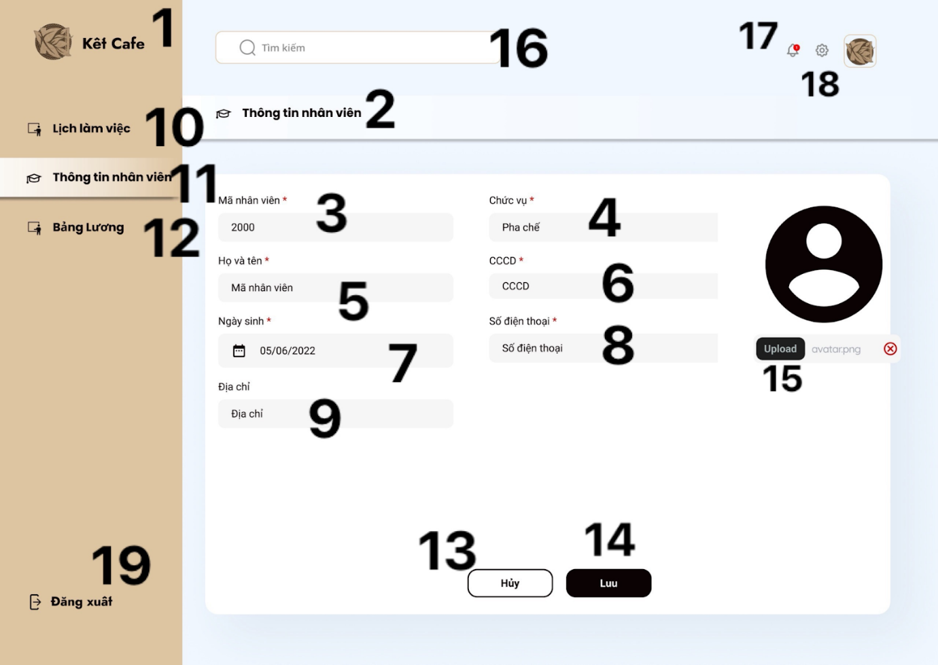

NO | LOẠI | MÔ TẢ | GHI CHÚ
1 | LOGO | Hiển thị logo của Kết Cafe như hình
2 | Text | Hiển thị cứng “Thông tin nhân viên “
3 | Input Text | Hiển thị ô trống nhập mã nhân viên
4 | Input Text | Hiển thị ô trống nhập chức vụ nhân viên
5 | Input Text | Hiển thị ô trống nhập họ và tên nhân viên
6 | Input Text | Hiển thị ô trống nhập CCCD nhân viên
7 | Input Text | Hiển thị ô trống nhập ngày sinh nhân viên
8 | Input Text | Hiển thị ô trống nhập số điện thoại nhân viên
9 | Input Text | Hiển thị ô trống nhập địa chỉ nhân viên
10 | Button | Hiện thị cứng” Lịch làm việc ”  -Sự kiện : khi nhấn vào sẽ hiển thị màn hình lịch làm việc
11 | Button | Hiện thị cứng “ Thông tin nhân viên ”  -Sự kiện: khi nhấn vào sẽ hiển thị màn hình thông tin của nhân viên
12 | Button | Hiển thị cứng “ Bảng Lương”  -Sự kiện: Khi nhấn vào sẽ hiển thị màn hình bảng lương của nhân viên
13 | Button | Hiển thị cứng “ Hủy”  -Sự kiện : Khi nhấn vào sẽ hiển thị màn hình nội dung thông tin nhân viên
14 | Button | Hiển thị cứng “ Lưu”  -Sự kiện: Khi nhấn vào sẽ hiển thị màn hình lưu nội dung thông tin
15 | Button | Hiển thị cứng “ Upload”  -Sự kiện : Khi nhấn vào sẽ hiển thị màn hình tài hình ảnh lên từ máy tính
16 | Input Text | Hiển thị ô trống nhập thông tin cần tìm
17 | Button | -Sự kiện: Khi nhấn vào sẽ hiển thị màn hình thông báo thông tin
18 | Button | -Sự kiện: Khi nhấn vào sẽ hiển thị màn hình cài đặt
19 | Button | -Hiển thị cứng “ Đăng xuất”  -Sự kiện : Khi nhấn vào sẽ hiển thị màn hình xác nhận thoát

Màn hình thông tin của nhân viên sau khi thêm
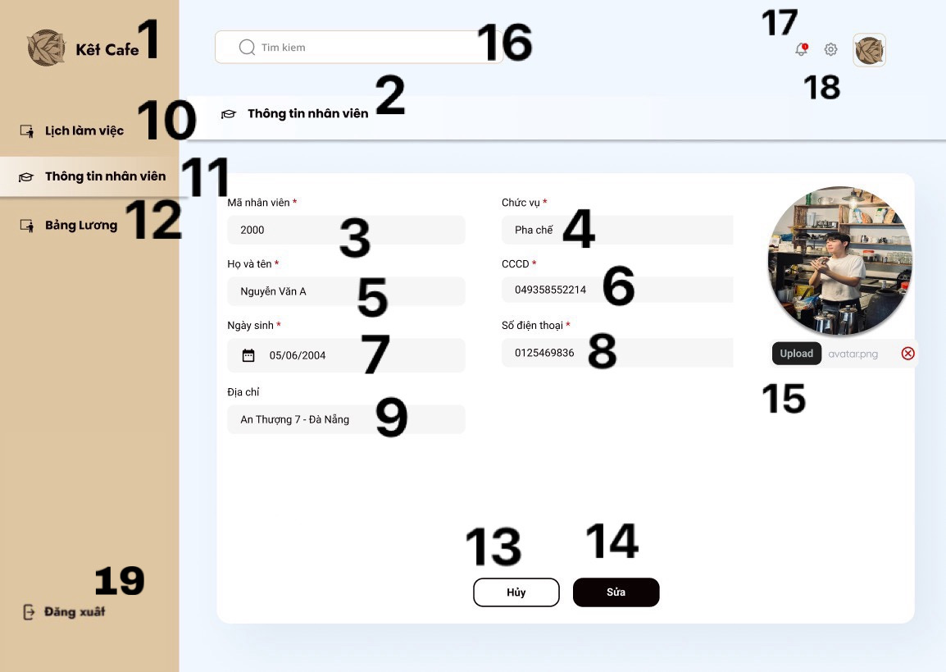

NO | LOẠI | MÔ TẢ | GHI CHÚ
1 | LOGO | Hiển thị logo của Kết Cafe như hình
2 | Text | Hiển thị cứng “Thông tin nhân viên “
3 | Text | Hiển thị thông tin mã nhân viên
4 | Text | Hiển thị thông tin chức vụ nhân viên
5 | Text | Hiển thị thông tin họ và tên nhân viên
6 | Text | Hiển thị thông tin CCCD nhân viên
7 | Text | Hiển thị thông tin ngày sinh nhân viên
8 | Text | Hiển thị thông tin số điện thoại nhân viên
9 | Text | Hiển thị thông tin địa chỉ nhân viên
10 | Button | Hiện thị cứng” Lịch làm việc ”  -Sự kiện : khi nhấn vào sẽ hiển thị màn hình lịch làm việc
11 | Button | Hiện thị cứng “ Thông tin nhân viên ”  -Sự kiện: khi nhấn vào sẽ hiển thị màn hình thông tin của nhân viên
12 | Button | Hiển thị cứng “ Bảng Lương”  -Sự kiện: Khi nhấn vào sẽ hiển thị màn hình bảng lương của nhân viên
13 | Button | Hiển thị cứng “ Hủy”  -Sự kiện : Khi nhấn vào sẽ hiển thị màn hình nội dung thông tin nhân viên
14 | Button | Hiển thị cứng “ Sửa”  -Sự kiện: Khi nhấn vào sẽ hiển thị nội dung thông tin muốn sửa
15 | Button | Hiển thị cứng “ Upload”  -Sự kiện : Khi nhấn vào sẽ hiển thị màn hình tài hình ảnh lên từ máy tính
16 | Input Text | Hiển thị ô trống nhập thông tin cần tìm
17 | Button | -Sự kiện: Khi nhấn vào sẽ hiển thị màn hình thông báo thông tin
18 | Button | -Sự kiện: Khi nhấn vào sẽ hiển thị màn hình cài đặt
19 | Button | -Hiển thị cứng “ Đăng xuất”  -Sự kiện : Khi nhấn vào sẽ hiển thị màn hình xác nhận thoát

Màn hình bảng lương của nhân viên
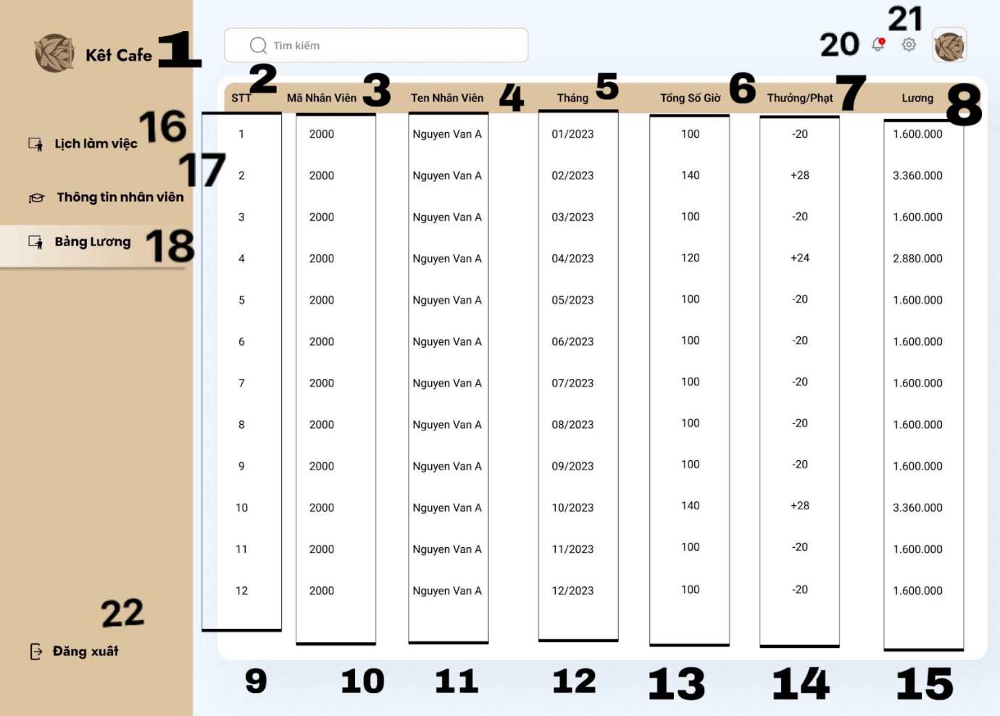

NO | LOẠI | MÔ TẢ | GHI CHÚ
1 | LOGO | Hiển thị logo của Kết Cafe như hình
2 | Text | Hiển thị cứng “STT“
3 | Text | Hiển thị cứng “Mã nhân viên”
4 | Text | Hiển thị cứng “ Tên Nhân viên”
5 | Text | Hiển thị cứng “Tháng”
6 | Text | Hiển thị cứng “Số giờ làm”
7 | Text | Hiển thị cứng “ Thưởng/Phạt”
8 | Text | Hiển thị cứng “ Lương”
9 | Text | Hiển thị số thứ tự
10 | Text | Hiển thị mã nhân viên tương ứng
11 | Text | Hiển thị tên nhân viên tương ứng
12 | Text | Hiển thị tháng/năm
13 | Text | Hiển thị số giờ làm của nhân viên tương ứng
14 | Text | Hiển thị Thưởng/Phạt tương ứng
15 | Text | Hiển thị lương nhân viên tương ứng
16 | Button | Hiện thị cứng” Lịch làm việc ”  -Sự kiện : khi nhấn vào sẽ hiển thị màn hình lịch làm việc
17 | Button | Hiện thị cứng “ Thông tin nhân viên ”  -Sự kiện: khi nhấn vào sẽ hiển thị màn hình thông tin của nhân viên
18 | Button | Hiển thị cứng “ Bảng Lương”  -Sự kiện: Khi nhấn vào sẽ hiển thị màn hình bảng lương của nhân viên
19 | Input Text | Hiển thị ô trống nhập thông tin cần tìm
20 | Button | -Sự kiện: Khi nhấn vào sẽ hiển thị màn hình thông báo thông tin
21 | Button | -Sự kiện: Khi nhấn vào sẽ hiển thị màn hình cài đặt
22 | Button | -Hiển thị cứng “ Đăng xuất”  -Sự kiện : Khi nhấn vào sẽ hiển thị màn hình xác nhận thoát

